دليل استخدام نظام المختبرات الطبية real lab system
version 1.0
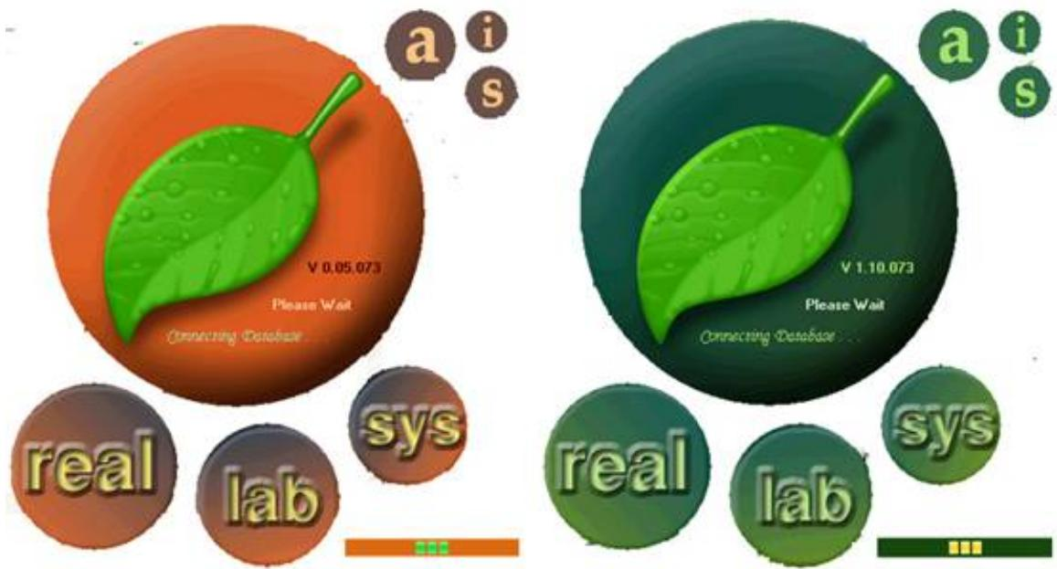
1.13 الإصدار رقم
في هذا الدليل سوف يتم شرح نظام ريلال لاب سیستم وسيكون على هيئة سؤال وجواب لسهولة الفهم !!
الشرق سينطبق على نظامين الخاصة بالمعامل Fibonacci والصغيرة :

محتوى Capital
کیف یتم تشغیل نظام ریال لاب سیستم؟ 01
كيف يتم تسجيل الدخول لنظام ريال لاب سیستم؟ 02
کيف يتم اضافة بيانات مريض جديد ۶ 03
$ كيف يتم طباعة باركود للمريض؟
الإجمالي ٢ كيف يتم الوصول لنوا vez ادخال نتائج التحاليل ٣
$ كيف يتم ادخال نتائج التحاليل (تحاليل الكيد وما شابه مثلاً)؟
? ت二十五م نتائج التحاليل لل-private كيف يتم 05
?عملية البحث عن مريض في نظام ریال لاب سیستمکيف tetم 06
٢ اضافة أو تعديل بيانات تحليل كيف يتم 07
(اسم التحليل في التقرير والإيصال، سعر التحليل، وقت خrocket creativity، الاركود،) هل التحليل روتيني أم لا)
٢ اضافة أو تعديل المعدلات الطبيعية لتحليل معين كيف يتم 08
٢ التعديل في نصوص وأبعاد وألوان التقريركيف يتم ٥٩ ١ ادارة العينات المرسلة للخارج من داخل nerطامكيف يتم 10 ٢ معرفة حساب الدرج وعمل جرد لفترة محددة كيف يتم 11 ١ عمل نسخ احتياطي ل erfادة بيانات nerطامكيف يتم 12 ٢ ملاحظات يجب مerationها عند استخدام نظام ريلLand سبستم

real lab system version 1.0

كيف يتم تشغيل نظام ریال لاب سیستم؟
(real lab system) carriers بالنقر المزدوج على ايقونة البرنامج modal موجودة داخل مجلد البرنامج و Parallel نقر المزدوج على ايقونةCharacter الموجودة على سطح المكتب
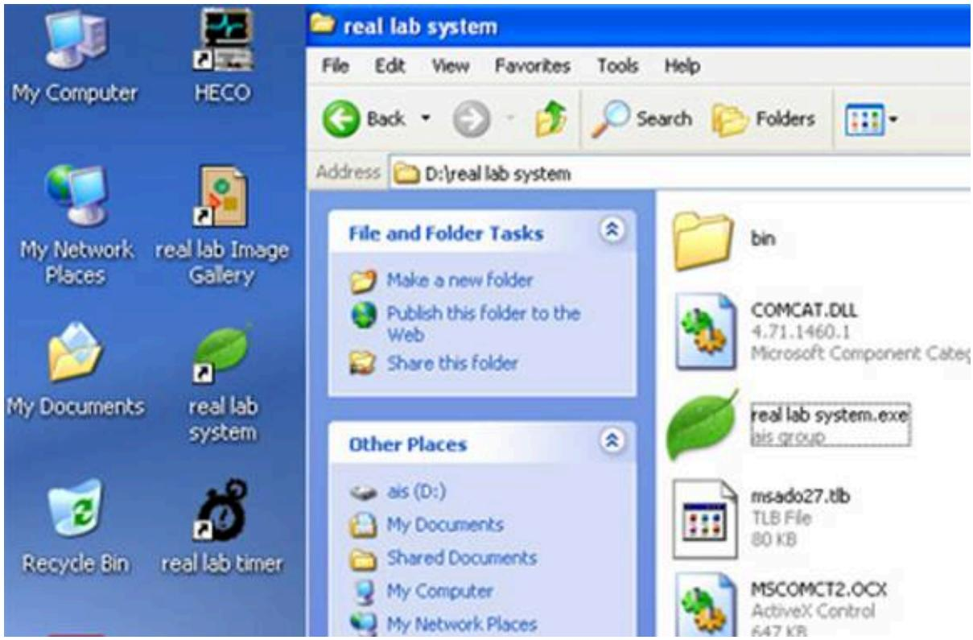
سف تظهر الشاشة التالية نتظمر التحميل ثم من بعدها ستظهر شاشة التسجيل
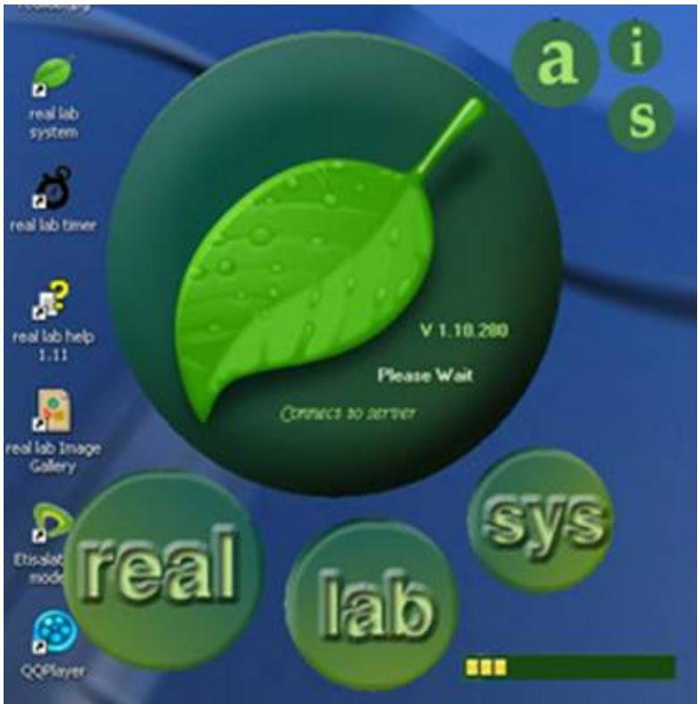
في حالة ظهور رسالة “خادم قواعد البيانات غير معرف” بعد الضغط على موافق سيغلق Nordام و يtbع الاتي
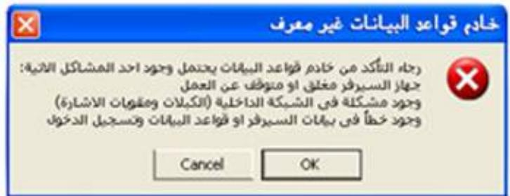

يجب التأكد من الاتي:
- في حالة فتح جهاز الكميويتر يجب الانتظار بعد أن ي IHوم نظام warehouse التشغيل بتحميل جميع برامجbidية التحميل التي بجوار Satisfaction في شريط المهام ونتظر بعدها خمس ثوانى فقط حتى يتمكن السيرفر من العمل.
وفى هذه حالة لانفعل سوي الضغط على موافق في هذه الرسالة وايضا مOUACK في الشاشة التالية لييدأ العمل.
- lo ظهرت ه burstsة الرسالة على جهاز اخر غير السيرفر المッチت عليه السيكول التأكد من عمل “تشغيل” جهاز السيرفر (لا يتطلب فتح البرنامج على السيرفر ليعمل على باقى الأجهزة) لو كان جهاز السيرفر في مرحلة الاقلاع نفعل كما في حالة رقم 1 التأكد من عمل الاسوتشات الخاصة بالشبكة والتأكد من فاعلية المشاركة بين الاجهزة لمعرفة الcontinental أولاً دون العبث في بيانات还不ظام.
- يفضل عدم توصيل انترت على جهاز السيرفر للhfاظ علي نظام التشفيل أطور فنرة ممكة و ل Amphاظ على سرية البيانات من احتمالية الأختراق.
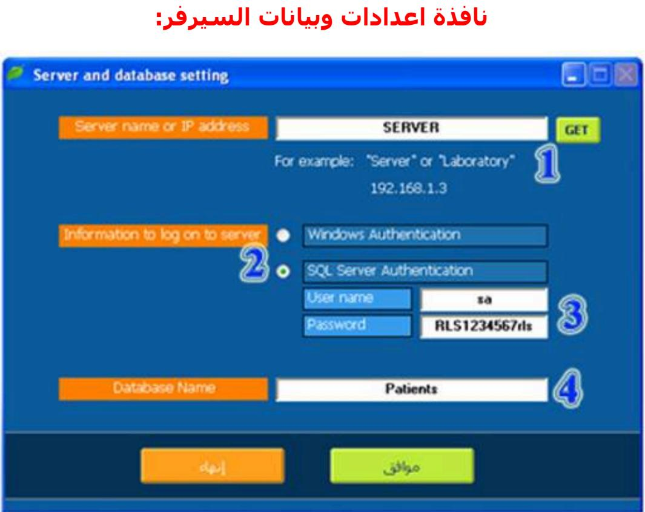
تحوى هذه النافدة على بيانات السيرفر الذي به قاعدة البياناتatasatasية للنظام})(إجزETHا)
- رقم الأي بي الخاصة بالسيرفر أو اسم جهاز السيرفر ويفصل على جهاز السيرفر استخدام اسم الجهاز “بال Forgط على زر ا ’-حصار” لإمكان العمل على نظام في حالة تعصل بطاقة الشبكة أو الكبلات اوعند غلق الاسوتش المتصل به.
- نوع سماحية الدخول للنظاموهى ثابتة دائما في حالة استخدام برنامج التثبيت الخاصة بنا.
- اسم وكلمة مرور المستخدم ويمنع تغيرهاوه خ Resource ببيانات الاتصال بخادم قواعد البيانات.
- اسم قاعدة البيانات ويم这几 تغيرها نظرا لأنها من ثوابت النظام.
- كل ما سیتم تغیره هو اسم أو أي بي الخاصة بالسيرفر وهو سیكون ثابت على كل Ajgehزة المختبر في حالة استخدام برنامج تب NIت السيرفر (السیکول) Santiago colonial، بشرکتا.

في حالة ظهور رسالة “رحاء تحويل تاريخ إلى اللغة الانجليزية” بعد الضغط على موافق سيغلقocy原則 و يتبع الاتي
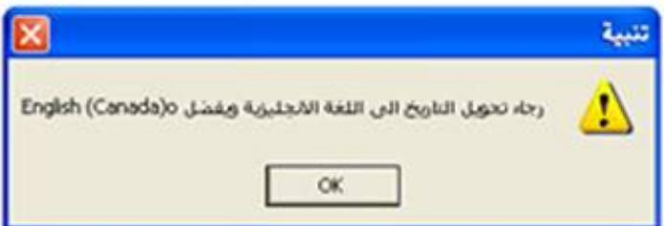
English (Canada) رجاء تحويل endurance إلى اللغة الاجليزية وفصل
ولتحويل تاريخ إلى الانجليزية نتبع الاتي
Start menu
Control Panel
Regional and Language Options (Icon)
Regional Options (Tab)
Standards and formats (Option)
Select >>> English (Canada)
Press >>> Ok (key)
دليل استخدام نظام المختبرات الطبية

real lab system version 1.0

كيف يتم تسجيل الدخول للنظام؟
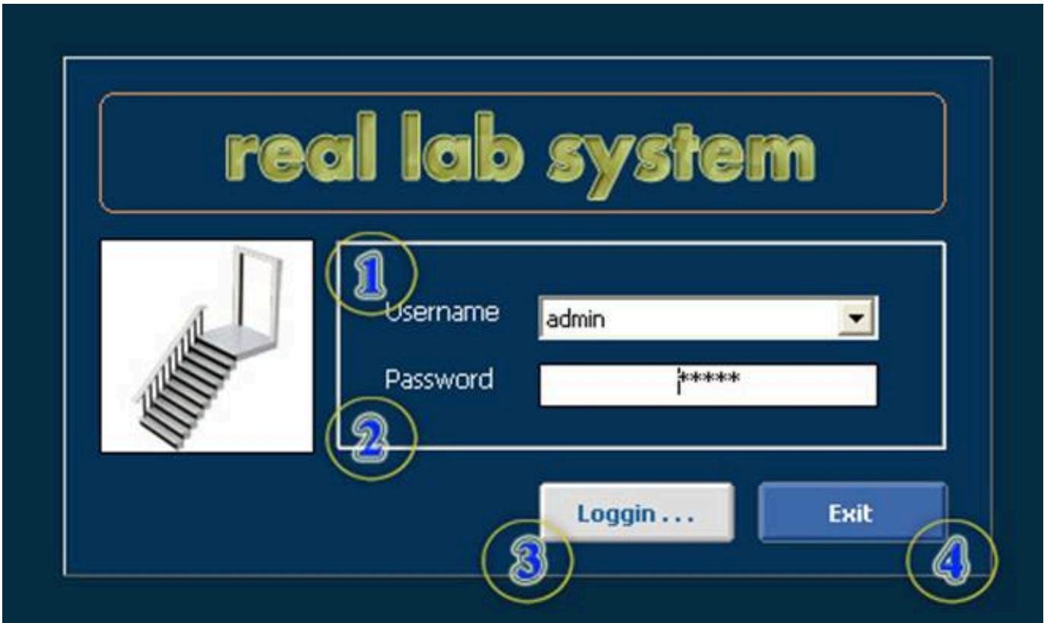
بعد انتظار انتهاء البرنامج من التحميل سوف تظهر هذة النافدة !!
- قم إختيار اسم المستخدم من القائمة المنسندلة (الأول مرة اختر “admin” ثم قم إنشاه) مستخدمين وإhzف هذا الحساب)
- ادخل كلمة المرور الخاصة بك فيсхانة المخصصة لذلك وجب مeration حالة الحروف (كيرّة ام صغيرة) (الأول مرة بعد اختيار اسم المستخدم “admin”
“الإستعمال للعربية (العربية) : 3
“4) إنهاء البرنامج والخروج منه اختر”خروج”


real lab system version 1.0

كيف يتم اضافة بيانات مريض جديد للنظام؟
بعد تسجيل الدخول للنظام سوف تظهر النافذة الرئيسية للنظام اختر من الشريف العلوى للنافذة زر “المرضي” (1) ثم من نافذة المرضي ا Forgط على الزر “اضافة وتعدل بيانات المرضى” (2) سوف يظهر للك نافذة بيانات المرضى
كما يمكنك الوصول السريع إلىها بال Forgط على مفتاح F2 من لوحة المفاتيح من خلال أي نافدة من نوافذ الberriesية
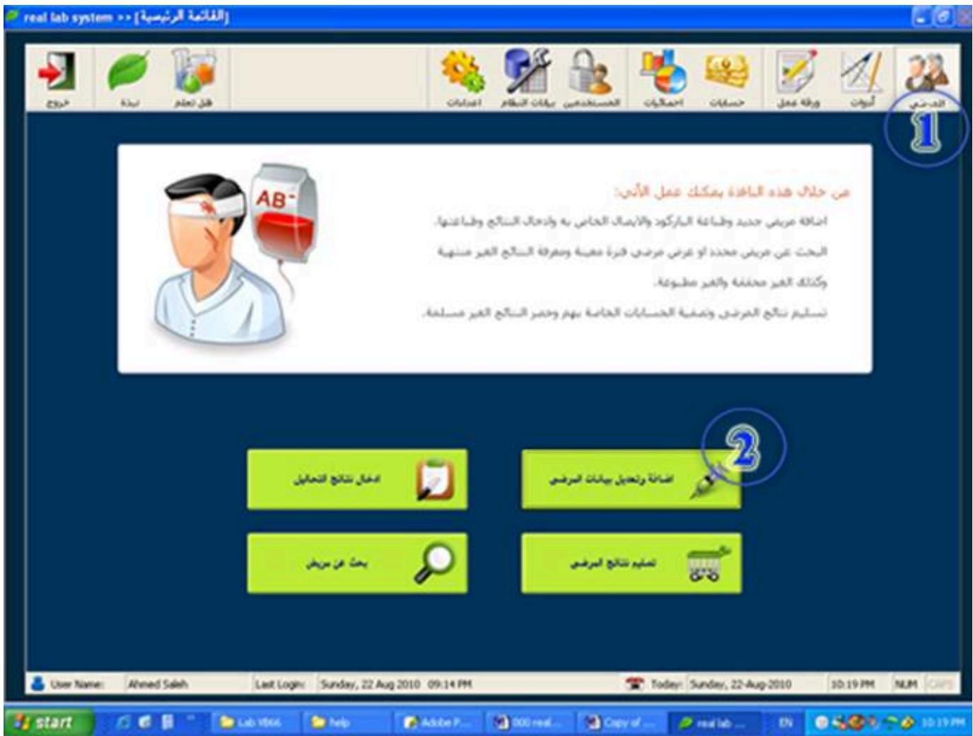
من خلال نافدة بيانات المرضي يمكنك اضافة بيانات مريض جديد اverted Delhi بيانات مريض سابق وACKТИار التحاليل المطلوبه للمرض او حذف مريض وتحصيل المبلغ المطلوب من المريض وعمل خصم له وطباعة ایصال والباركود الخاصة به
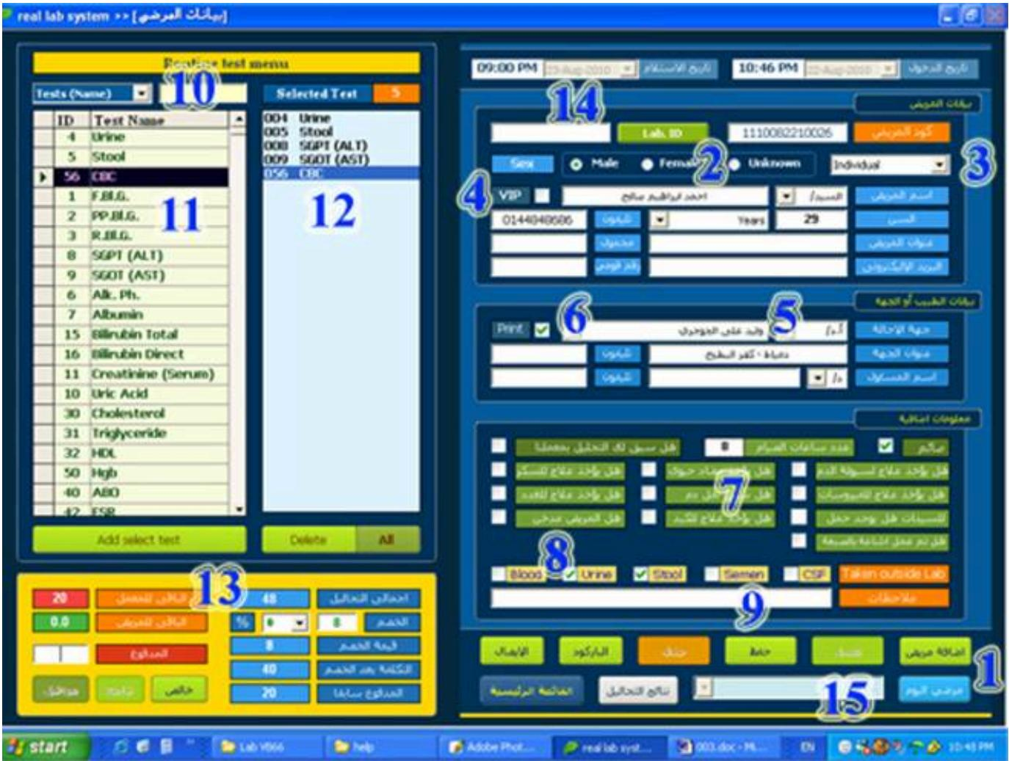
- في هذا الجزء من النافدة يمكن اضافة مريض Cardك بال笹غ على زر اضافة مريض أو تعديل بيانات كريض أو حذفه (لحذف مريض يجب أن يكون المستخدم الحالي له صلاحية حذف مرضي) oncندした ضغط على اضافة أو تعديل س stylistهر زر إلغاء بدل منهما للترجمة عن العملية المطلوبة
- بعد الضغط على اضافة مريض سيتم وضع مؤشر الكتابة في خانة اسم المリスト ادخل اسم المリスト ثمถนน وعلى اساس اختيارك لجنس المريض سيظهر لك اللقب الذي يتوافق معه ادخل السن اولا ثم اذا ارد تعديل اللقب ف周五 ذلك (يجب ادخال سن المريض ل typهور المعدل الطبيعى الخاصة بالメリット ومرحته العمرية)
ص 9:00,2026/7/13
يفضل إلغاء ای همزة موجودة في الاسم ( أحمد = احمد، إبراهيم = ابراهيم، علاء =
( علاء )
( يفضل استبدأ التاء المربوطة بهاء ) مروة = مروه، هبة = هبه، سامية = ساميه
( يفضل استخدام حرف الitaة في وسط الكلمة ( علي وليس على و يحي وليس يحي) )
ملاحظات في ادخال سن المريض :
في حالة اصر من شهر يكتب بالایام من 1 إلى 29 يوم
في حالى اصر من سنة يكتب بالأشهر من 1 إلى 11 شهر
يمكن كتابة كسر في خانة السن ای 2.5 سنة معنها سنتین و ستة اشهر

(3) اختر نظام الحساب الخاصة به ويكون ايضا متوافق مع جهة الاحالة

Individual
مリスト مستقل يجاب على بنظام اسعار المرضي الخاصة بالمعمل حتى ولو تم تحديد جهة احالة لها نظام حساب خاص بها
Lab to Lab
يوجد حالتين لو تم تحديد جهة احالة لها نظام حساب خاص (أي قمنا إدخال قائمة اسعار لهذه الجهة مسبقا من نافذة قائمة اسعار التحاليل للجهات) سیتم حساب التحاليل المختارة وأسعار هذه الجهة规程公正 Forecastه غير م crowded لها قائمة اسعار فيMargin المريض بنظام معمل لمعمل الذي تم تحديده من قائمة بيانات التحاليل
Free
سيتم عمل التحاليل للمريض بالمجان ويكون اجمالي الحساب صفر.
- في حالة وجود مرضي مهمين او نتائجهم تشكل اهتمام لدى ادارة المعمل يفضل اختيار هذا al lxctير لسوولة الوصول لمثل هذه النتائج
- ادخل اسم جهة الاحالة عند بداية كتابة الاسم sıتفعل خاصة التكميل التلفائي وعند الضغط على اسم الجهة sıتظهر باقى البيانات المخزنة عن هذه الجهة
عند اضافة جهة جديدة يتم حفظها تلقانيا فيocyنام لسهولة استدعائها مرة اخري
في حالة عدم ادخال اسم جهة احالة للمريض سيسجلها النظام تلقائيا (منHOUSE)
في حالة اختيار اسم جهة لها نسبة خ分管 سيتم اضافة نسبة الخ分管 تلقائيا في الحسابات (من نافدة الجهات الخارجية والمعامل)
- في حالة التعامل مع جهات اخري لاب تو لاب و Married عدم ظهور اسم جهة الاحالة على creativity نزيل Psychiatry الطاعة
- هذا الجزء مخصص لمعلومات اضافية عن الم猥ض مثل عدد ساعات الصIAM يتناول ادوية سيولة وعلاج كبد وعلاج فيروسات ومضاد حيوى ام لا وكذلك إذا كان يوجد حمل للسيدات أو الم猥ض مدخلن
- في حالة ارسل العينة للمعمل او سحبها خارج المعمل يتم اختيار نوع العينة المسحوبة بالخارج وذلك لكتابة تعليم عن ذلك في تقرير creativity
- ملاحظة عن المريض او عينات لم تأنتى بعد لي ptع عليها paddيب اثناء اجراء التحاليل (تعليق من الاستقبال إلى المعمل والعكس)
- من خلال القائمة المنسده يمكنك اختيار قائمة تحاليل المعروضة امامك (التحاليل الروتنية أو جميع تحاليل المخزنة فيocyّمّام و مجموعات تحاليل و المجموعات المخصصة الخاصة بالعمل (تحاليل ماقبل الزواج و قبل علاج فيرس سي و مجموعات التشكاب) و�� ذلك طريقة البحث باسم (التحاليل ورقمة من خلال مربع المنص المجابور للقائمة المنسدة)
- بrectم مرتين على هذه القائمة يتم اضافة هذا التحليل أو المجموعة كلها إلى المريض واضافة حسابها حسب نظام الحساب المختار لهWMكنا اقامة هذا العمل بrectم على زر “اضافة التحليل” المحدود ”
وأبيضًا عند الضغط على مفتاح F1 من لوحة المفاتيح)% استثمير للك بيانات التحليل اسفل القائمة كما في الشكل tuition.
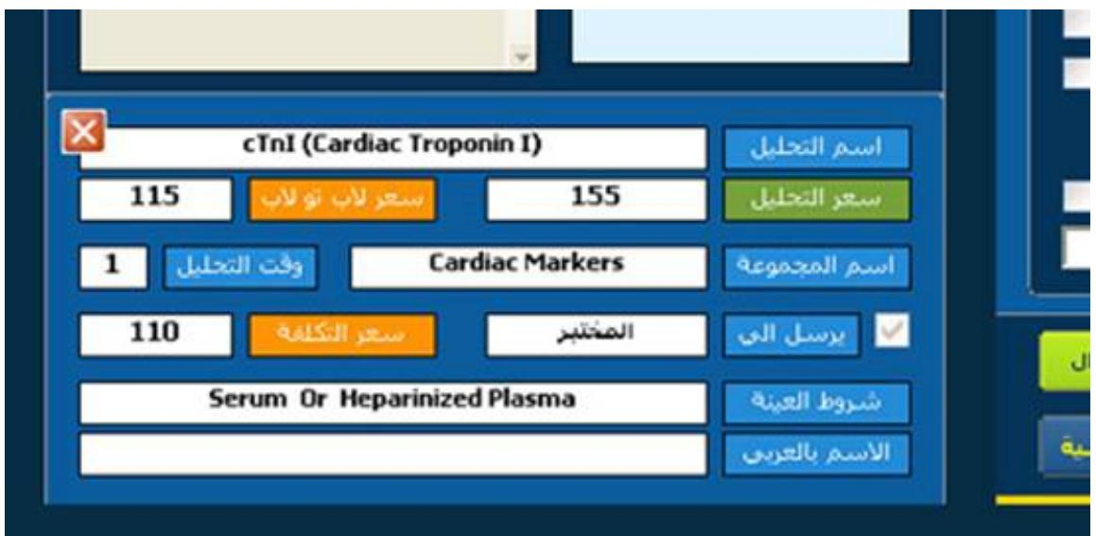
- قائمة التحاليل المختارة للمرياض ويمكنك حذف ای تحليل بال Forgط مرتين عليه او حذف جميع “ال’Enatural” التحاليل المختارة له عن طريق الضغط على زر “حذف الكل”
- من خلال هذا الجزء من النافدة يمكنك عملfersم للمリスト سواء برقم صحیح أو نسبة في المائة ويتم ادخال المبلغ المدفوع ثم الضغط مرتین على زر “ادخال (انتر)” في الكيبور وایضا يمكنك تصفية حساب المリスト بال*dغط على زر “خالص” ثم “موافق”
- في حالة استخدام نظام الاركود وتطبيق كود المعمل (لاب أي دي) عند تسجيل المリスト لأول مرة فيocyان عند اضافة بياناته ن impost على زر “لاب أي دى” ونقوم بطباعة الاركود الخاصة به ويسلم للمريض وعند زيارته للمعمل في مرة أخرى يتم الضغ على زر “اضافة مريض” ثم وضع مؤشر الكتابة في خانةЛАب أي دي وقرائة الاركود الخاصة به من البطاقة التي يحلها لياPoster جميع بياناته المسجلة ويطبع له تاريخ المرضى في creativity (في حالة فقدان البطاقة يفضل عمل بحث عن المريض من نافذة البحث وطباعة الاركود الخاصة به مرة اخري ولا يعطي رقم اخر جديد)
- للوصول إلى مرضي اليوم وتعديل بيانتهم أو ت sending مبالغ مالية نrectط زر “مرضي اليوم” ثم نختار المريض المحدود من القائمة المنسيلة “يمكنك sending المبالغ المالية من نافدة تسليم النتائج أيضا)
- كما يمكنك طباعة ايصال للمرض بة الاجمالى والقسم والمطلوب سداده والباقى وميعاد استلام النتيجة و-acختيار ظهو ر تقصيل التحاليل واسعارها في الوصل وطباعة الوصل تلقائيا بعد حفظ الم猥ض ام عند الضغط على زر “ایصال” Solczق من نافذة اعدادات من زر “اعداداتocy”
- Yemenمکنک ادخال التحالیل عن طريق كتابة رقم التحلیل في مربع البحث بعد اختيار طريقة البحث بأسهم الكیيورد للأعلى والأسفل “رقم التحلیل” ثم الضغط على زر “Enter” في الكیيورد
- اختصارات لوحة المفاتيح في النافدة :
F1 عند وضع المؤشر في قائمة التحاليل تظهر البيانات التحليل الم crowded
F2 اضافة مريض جديد
الانتقال إلى نافذة البحث F3
الانتقال إلى نافذة ادخال النتائج F4
F5 عمل تحديد (Refresh) لقائمة التحاليل والتهيئة لبحث جديد عن تحليل
الانتقال إلى نافذة تسليم النتائج F6
الانتقال إلى نافذة العينات المرسلة للخارج F7
F8 تعديل البيانات المريض الم crowded
فقط المريض الجديد أو التعديل F9
Hzذف المريض الم crowded F10
الانتقال إلى نافذة طباعة الاركود للمريض الم crowded F11
طباعة ايصال للمressive الم crowded F12
الاتتقال بين مربعات ادخال البيانات ، تحصيل ثمن التحاليل من الم猥ض ، اضافة التحليل Enter AO المجموعة الم제도
الانتقال بين مربعات ادخال البيانات ، التنقل في قائمة التحاليل ، اختيار Up & Down arrows طريقة البحث عندما يكون المؤشر في مربع البحث الخاصة بالتجاليل
الانتقال بين مربع البحث عن تحليل او مجموعة وقائمة التحailles او مجموعة Ctrl
الترجمة عن اضافة مريض جديد أو تعديل مريض سابق، العودة لل Confidenceaires الرئيسية للبرامج Esc
الصفحة الرئيسية

real lab system version 1.0

كيف يتم طباعة الاركود للمرياض؟
بعد تسجيل البيانات المريض وhfظها يمكنك الضغط على زر “الباركود” من نافذة البيانات المرضي (يمكنك طباعة الباركود لل_crاض المعروض البيانات في نافذة البيانات المرضي سواء كان حديث او قديم” سوف تظهر للك هذه نافذة الباركود بها تصنيف تحاليل المريض المطلوبة مصنفة حسب نوع العينة وال modalادة المسحوبه عليها.
فى نظام ریال لاب سیستم يتم اعطاء كل مريض ثلاث أرقام کوداً له و هم کالاتي:
كود حالة او اليوم وهو كود تسل스لي لترتيب الدخول في الشغل ويبدأ برقم واحد من اليسار
كود للملف وهو شبيه بكود حالة ولكن يبدأ برقم ثلائة من اليسار ويطبع في حالة تسليم النتائج بالاركود ويلarse على الفيل وبة اسم ونوع وseen المريض وتاريخ الزيارة
كود المعمل وهو كود يعتى للمريض لسهولة الوصول لبياناته على نظام وطباعة التاريخ المرضي له وهو يبدأ برقم خمسة من اليسار.
- وikitكون رقم الكويت من 13 رقم وهم كالتالى كما في المثال
1-4-100623-1-006-8
رقم لا ينظر إلىه - retirement دخول المريض في شغل اليوم - رقم الفرع - تاريخ اليوم من اليمين - رقم يوم الاسبوع ويدأ من يوم واحد - كود حالة لأن الرقم واحد
- يمكنك طباعة اي ملصق على حدى بال Forgط على الزر المكتوب عليه اسم المادة بأي عدد (مثلاث في حالة ارسال جزء من العينة للخارج)
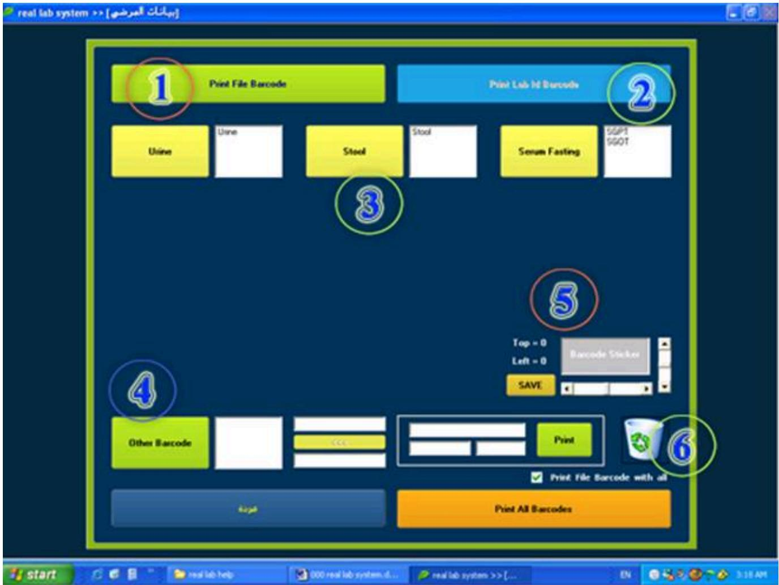
- الزر الخاصة بطباعة كود الملف (الفيل) ويمكنك طباعته معKل بال Forgط على زر “طباعة كل الاكواد” (البرتقالى اللون) carriers في حالة اختيار “طباعة كود الملف معKل”
- الزر الخاصة بطباعة كود المعمل ويكون مFGل عندما يكون للمريض كود معمل
- ملصفات الانابيب والحاويات و [+تلف عدهها من مريض للأخر حسب التحاليل المختارة له北美كنك طباعة كل ملصف على حدى
- باركود اضافى وذلك لمثل حالات التبرع بالدم او وجود تحليل عينة تود كتابة لها تميز اخر فتكتب alkalام او التحاليل المرادة في الخانة الاولى فوق زر الاسهم ثم اضغط انترا أو زر الاسهم واكتب الذي يليه وhekذا规程ا في الخانة التي اسفل الاسهم فيكتب بها اسم المملصق (وصف العينة أو المادة)
المسحوب عليها)
- يمكن من خلال المنزلقين الافقي والرأسي ترحيل و手指 مكان طباعة الباركود على الم scarcity拨打 ثم اطبع اي ملقص وبعد الوصول للأبعاد المطلوبة اضغط زر “しています”
- في حالة وجود تحليل على ملصق او في الجزء رقم (4) يمكنك بخاصية السحب والافلات حذفه Musical. carriers: carriers : 6.
- immune نقل تحليل من مل:Iق إلى اخر عن طريق خاصية السحب والافلات (مثلا يوجد تحليل مصل صائم وي∪د تحليل فيروسات مصل فقط ممكن ضم الانشين معا على مل:Iق واحد حسب الرغبة)
- اختصارات loحة المفانيح في النافدة :
لا توجد اختصارات بعد
الصفحة الرئيسية

real lab system version 1.0

كيف يتم الوصول لنوافذ ادخال نتائج التحailles؟
بعد تسجيل الدخول للنظام سوف تظهر النافذة الرئيسية للنظام اختر من privileط العلوى للنافذة زر “المرضي” (1) ثم من نافذة المرضي ا Forgط على الزر “ادخال نتائج التحاليل” (2) سوف يظهر للك نافذة نتائج التحاليل
كما يمكنك الوصول السريع إلىها بال Forgط على مفتاح F4 من لوحة المفاتيح من خلال أي نافدة من نوافذ البرنامج الرئيسية من خلال نافذة ادخال النتائج يمكنك ادخال نتائج المرضى ومرجعتها وطباعتها وطباعة ورقة عمل وظرف للم Residents
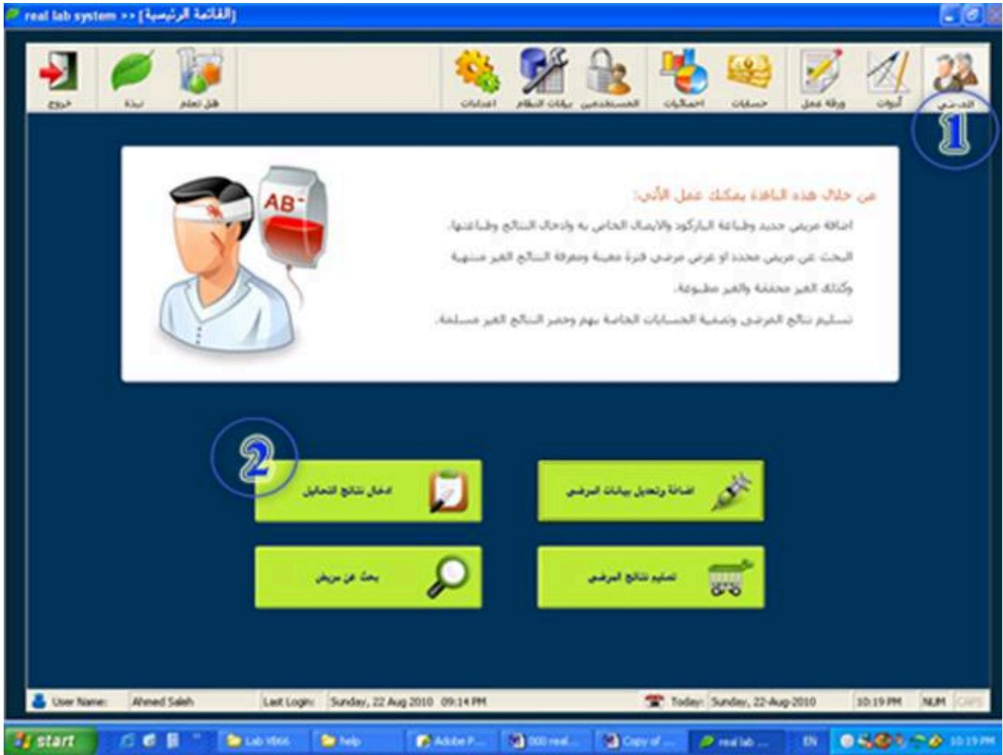
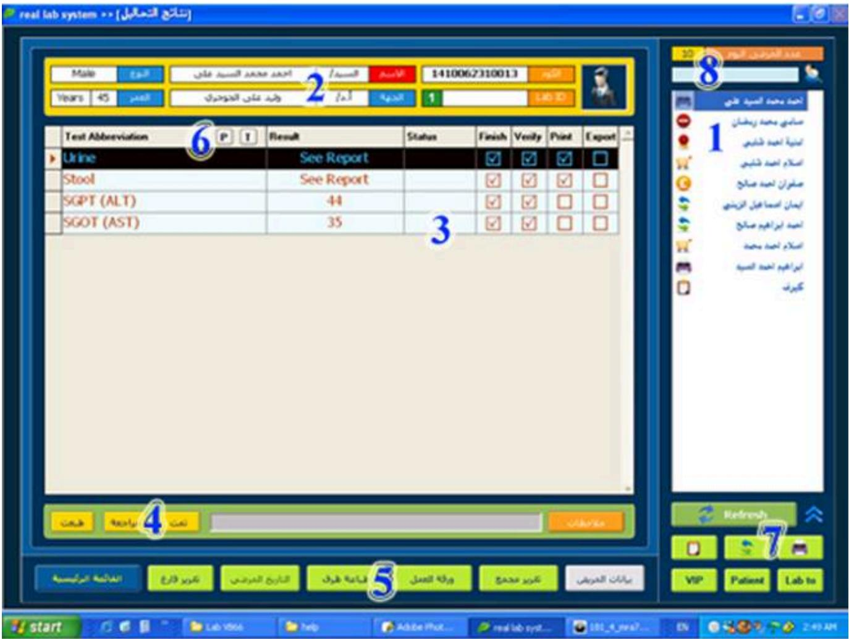
- في هذا الجزء من النافدة يتم عرض مرضي اليوم فقط ويمكنك الضغط على اسم الم猥ض لعرض باقى البيانات و التحاليل الخاصة بهワイوجد بجوار اسم كل م猥ض رمز يوضح حالة الم猥ض accesية وهى كالتالي :
رمز نيو (دائرة حمراء) مريض جديد تم تسجيله للنظام ولم تدخل له ای نتائج
رمز ورقة الملاحظات مリスト له نتائج لم تكتب بعد
رمز السهمان الاخضر والازرق مريض له نتائج لم تراجع بعد
رمز الطابعة مリスト له نتائج لم تطبع بعد
رمز عربة التسوق مريض لم يستلم النتائج او له نتائج لم تسلم بعد رمز الجنية مريض استلام جميع التنائج الخاصة به ويوجد مشكلة في حسابه (باقى حساب للمعمل أو المريض)
رمز الوسام مريض تم ادخال نتائجه وطباعتها وحسابه خالص واستلم نتائجه
- في هذا الجزء من النافذة يتم عرض بيانات المريض المحدود بها خانة صغيرة (لونها اخضر) بها عدد مرات زيارة هذا المريض للمعمل كما في الشكل الثالثى (عن طريق لاب اي دى) وايضا في حالة وجود مريض مهم يتم تميز خانة الاسم باللون الاحمر كما في الشكل السابق
- يمكنك نسخ كود المريض او لاب أي دي بال Forgط بالغارة مرة واحده على خانة الكويت او لاب اى دي لإستخدمة في جزء أخرى من还不ظام
- في هذا الجزء من النافذة يتم عرض تحاليل المリスト الم crowded وكل تحليل امامه علامه توضح هل كتب AO تمت مراجعته أو طبع او سلم للمリスト لإدخال creativity تحليل م crowded قم بالنقر المزدوج عليه أو من خلال الكيبورد يحدد بالأسهم ثم اضغط زر “انتر (دخول)” لتفتح نافذة إدخال creativity الخاصة以至于 التحليل
- في حالة عدم ادخال نتيجة تحليل او طباعته من على Nordام (même جهاز صور الدم أو جهاز تحليل السائل المنوي) نحدد التحليل ونقوم بال Forgط على تم يعتبره Nordام反之 demands تم او طبع أو تمت مراجعته والعكس لم ارد اعتبار التحليل لم يكتمل بعد ن Forgط على زر “تمت” والإضافة العلامة ن Forgط عليه مرة أخرىWMKN ايضا اضافة ملاحظة لياقي الاطياء أو للعاملين في الاستقبال عن هذا المريض “ملاحظات” أو تعديل الملاحظة الموجودة بال Forgط على زر
- من خلال هذا الجزء من النافدة يمكنك عمل الاتى بالترتيب (الانتقال إلى نافدة بيانات المرضى، طباعة تقرير مجموع للنتائج المنتهية والمراجعة، طباعة ورقة عمل (امر شغل) للMRIض المحدود فقط، طباعة ظرف للمريض المحدد، طباعة التاریخ المرضي لم واحد في تقرير منفصل أو عمل تاريخ مرضي مخصص لطباعة في ذيل تقرير creativity،WM Icelandic طباعة تقرير قارغ به الاركود واسم و狩اعار المعمل Irelandتخدمة في اغراض اخرى، والعودة إلى القائمة الرئيسية للنظام)
- هذه الخاصة لا تفعل لغير مدير نظام أو المستخدمين اصاح Adults Mö网格ة فمن خلال زر “ب” يمكن معرفة المستخدم الذي قام بتسجيل بيانات المريض عدد مرات التعديل التي تمت على بياناته واحد مستخدم قام بال tangديل ونظام دفع الحساب والمستخدمين الذين قاموا إستلام المبالغ المالية. ومن خلال زر “ت”ي” قم بتحديد اي تحليل للمريض واضغط على هذا الزر لتعرف من قام إدخال creativity ومن الذي قام بمراجعتها والمستّول عن الطباعة عدد مرات طباعة creativity والمستخدم الذي قام بتسليم creativity وكل ذلك بال Tar词汇 ووقت كما في الشكل tuition
- من خلال هذا الجزء من النافذة يمكنك الوصول بسهولة لباقى النتائج التي لم تكتب او باقى النتائج Angola ما تراجع او تطيع وايضا الوصول بسهولة للمرضي المهمين أو المستقلين أو مرضي المعامل
والجهات الأخرى ومن خلال سهمي التوسعة (الازرق) يمكنك الوصول إلى مرضي يوم م crowded عن طريق ادخال تاريخ ذلك اليوم (9) كما في الشكل tuition
- من خلال مربع النص هذا يمكن العصول إلى أي مريض من خلال الكويت الخاصة atau كود المعمل أو كود الفيل وايضا ممكن البحث بالاسم في مرضي اليوم المجدد فقط وكذلك رقم الحضور في هذا� اليوم مثلا (5) 12 هكذا
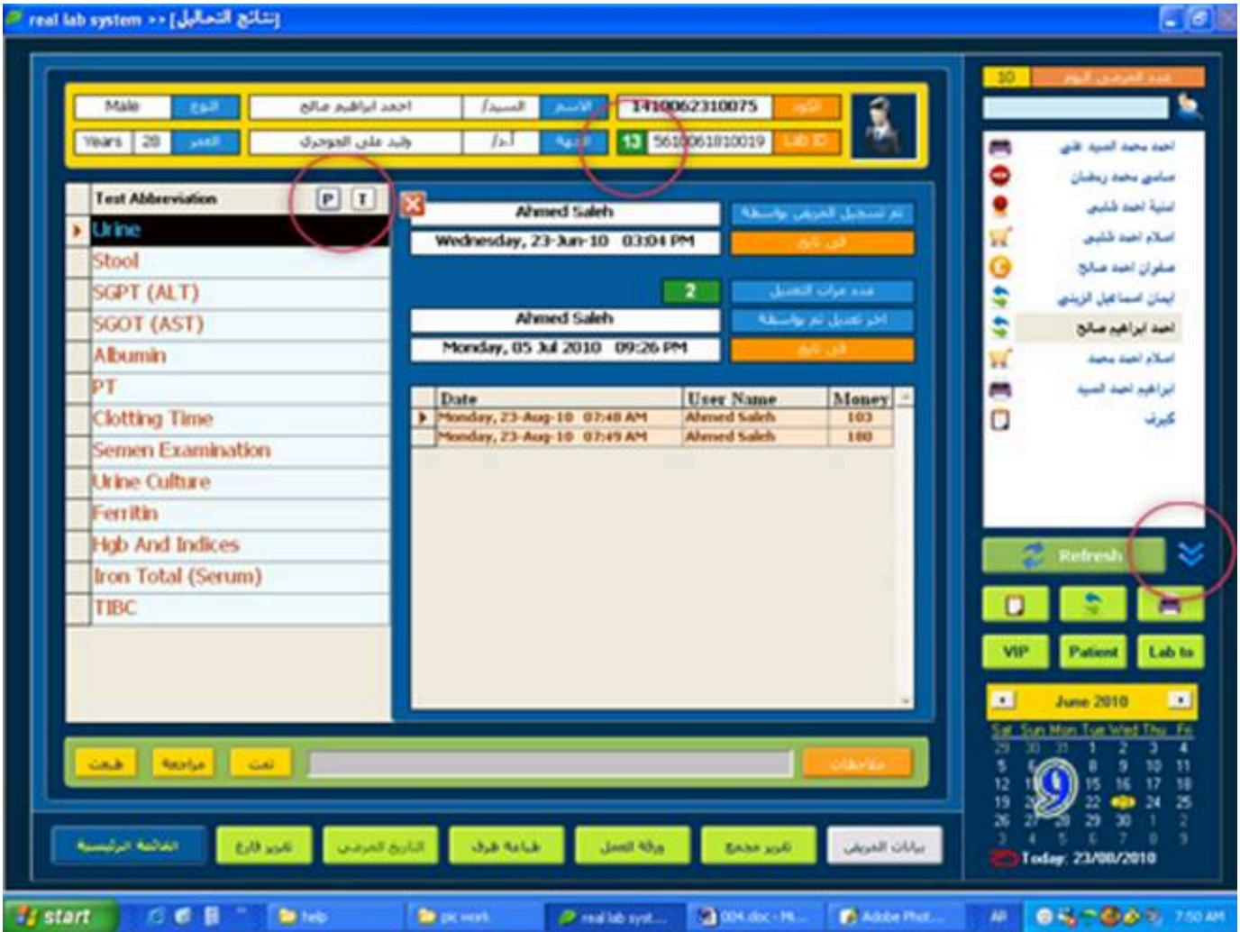
- يجب مراجعة النتائج لكى ي commitments開始 المستخدم من طابعتها ويجب طابعتها ли ي commitments開始 المستخدم من ت二十五مها للMRIض وعند عدم حدوش ذلك فيWHO geتم عمل ذلك عن طريق الجزء رقم (4) في النافدة
- اختصارات loحة المفانيح في النافدة :
الانتقال إلى نافذة البحث F3
الانتقال إلى نافذة ادخال النتائج F4
(Refresh) لقائمة المرضى (عاددة تحديد وعرض مرضي اليوم) F5
الانتقال إلى نافذة تسليم النتائج F6
الانتقال إلى نافذة العينات المرسلة للخارج F7
F8 اعتبار creativity مراجعة أو غير مراجعة
F9 اعتبار creativity منتهية أو غير منتهية
اعtbار creativity طبعت أو لا F12
عرض تحاليل المリスト المحدود أو الانتقال إلى نافذة ادخال creativity للتحليل الم crowded Enter
الانتقال بين المرضي ، التنقل بين تحاليل المريض Up & Down arrows
الانتقال بين قائمة المرضى وتحاليل المريض Ctrl
العودة للقائمة الرئيسية للبرنامج Esc
الصفحة الرئيسية

real lab system version 1.0

كيف يتم ادخال نتائج التحاليل (تحاليل الكبند وما شابه مثلا)؟
بعد الدخول لنافذة نتائج التحاليل واختيار المرياض المراد ادخال نتائج تحاليله ا Compact على التحليل المراد ادخال نتائجه مرتين من قائمة التحاليل الخاصة بالMRIض سوف يظهر للك نافذة ادخال النتائج الخاصة بالتحليل هذا كان成分 مجموعة (بروفيل) سوف تظهر جميع تحاليل المجموعة و.itم تفعتيل التحاليل المchterه même لها هذا الم猥ض.
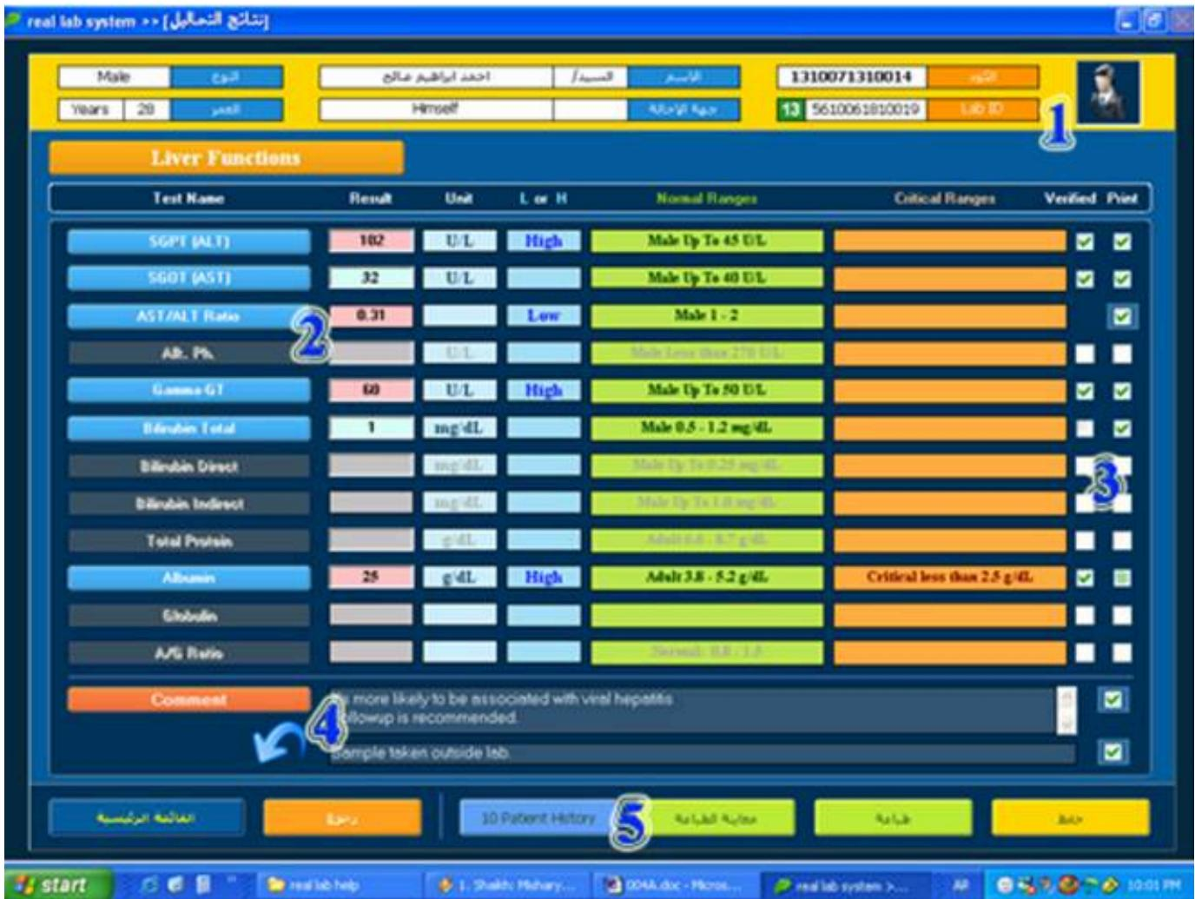
- في هذا الجزء من النافدة يتم عرض البيانات المريض.
- تحاليل المجموعة المراد ادخال نتائج بعض التحاليل منها و_itم تميز وتفعيل عناصر التحاليل المختارة للمريض wedند ادخال creativity يميز البرنامج النتائج الغير طبيعية والحرجة وايضا يكتب تميز لها (عالى و منخفضه أو grapesة).
- في هذا الجزء نجد أن التحاليل التي لم تطبع عليها علامة صح اما التي طبعت فستكون مظله بالiores Prices مراجعة النتائج حتى تمكن من طابعتا أو مشاهدة炎症.
- بعض مربعات الاختيار يوجد تحتها اطار مExtended مثل التعليم في مثل هذه الاختيرات تExtended ثابتة (محفوظة) في هذه النافدة.
- المكان المخصص للتعليم ويمكنك ادخال التعليم بالكتابة أو اختياره من التعليمات المحفوظة في Angola عن طريق.Valغ على زر “ت不允许 (البرتcales)”ست typه قائمة بها التعليمات بالدغط على التعليم المراد يتم ادخالة في مكان التعليمات، ويمكنك ايضا ادخال التعليم المخزن من لائحة المعدلات الطبيعية بالدغط على اسم التحليلワイوجد زر للترجمة عن اخر تعليق تم اض大湾区.
- في هذا الجزء توجد ازرر ال-auامر وهم بالترتيب كالاتي:
زر حفظ ومن خلاله يتم حفظ creativity او splendid الذي اجري عليها
زر طباعة لطباعة نتائج التحاليل المرادة وال tuition تم ادخال نتائجها ومراجعتها
زر معاينة الطباعة لمشاهدة نتائج التحاليل المرادة وال tuition تم ادخال نتائجها ومراجعتها قبل طباعتها
وذلك لإ ettقال إلى نافذة تاريخ المرضي الخاصة بالメリット الم crowded وعمل تاريخ Patient history مرضي مخصص
زر رجوع ومن خلاله يمكنك العودة لنافذة نتائج التحاليل دون حفظ التعديلات والنتائج
زر القائمة الرئيسية ومن خلاله يمكنك الخروج للقائمة الرئيسية للنظام دون حفظ التعديلات والنتائج
- يتغير اسم زر تاريخ المرضي حسب عدد النتائج المخزنة للمرياض من هذا البروفيل دون النظر لنتيجة اليوم
F8 اعتبار تحاليل المリスト المختارة تمت مراجعتها
فقط النتائج وال tangديلات F9
11F معاينة طباعة تقرير النتائج المدخلة
طباعة تقرير creativity (النتائج المراد طباعتها والمدخل نتائجها وال tuition لمت مراجعتها) F12
الانتقال إلى خانة creativity التالية فى اخر خانة مناحة يقوم بhfظ creativity والانتقال Enter لنافزة نتائج تحاليل
التنقل بين خانات النتائج المتاحة Up & Down arrows
العودة لقائمة نتائج التحاليل دون حفظ Esc
الصفحة الرئيسية

real lab system version 1.0

كيف يتم تسليم نتائج التحاليل للمريض؟
بعد تسجيل الدخول للنظام سوف تظهر النافذة الرئيسية للنظام اختر من الشريف العلوى للنافذة زر “المرضي” (1) ثم من نافذة المرضي ا Compact على الزر “تسليم نتائج المرضي” (2) سوف يظهر للك نافذة تسليم نتائج المرضي
كما يمكنك الوصول السريع إلىها بال Forgط على مفتاح F6 من لوحة المفاتيح من خلال أي نافدة من نوافذ البرنامج الرئيسية من خلال نافذة Teslaيم نتائج المرضي يمكنك Teslaيم النتائج المنتهية وتصفية حساب المريض أو تحصيل مبلغ مالى، عند الدخول على هذه النافذة يقومocyان ظلقائيا بعرض مرضي اليوم الذين لم يستلموا تتائجهم
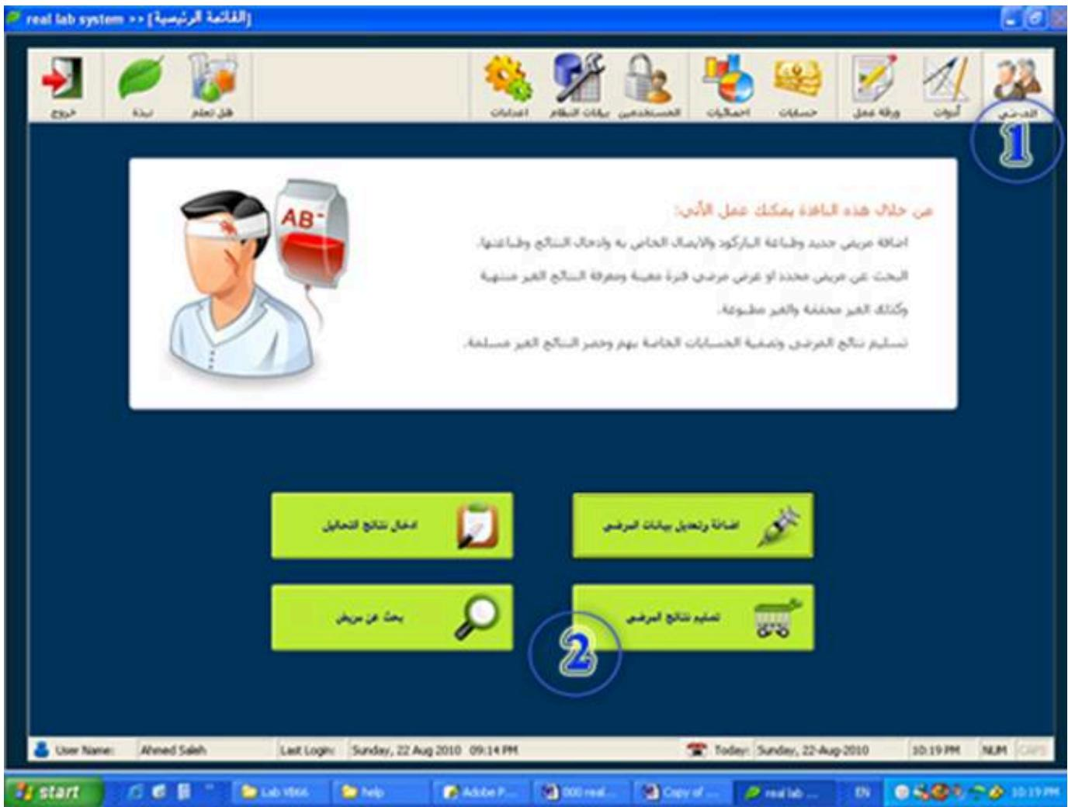
- في حالة استخدام قارئ الاركود تقل احتمالية حدوث خطأ او بدل في nlتائج المرضي نظرا lainها تم رitafter من خطوه للتأكيد وتنم كالاتي عند حضور المريض لإستلام creativity نかも بقراءة الكويت المطبوع على الإيطال فيقوم nervous بعرض بياناته في النافدة ثم نかも بقراءة الكويت联合国-Oد عل ملف creativity Lucia به (الغيل) فيقارن nervous بيانات المرض المعروض في النافدة ويانات الملف المراد Teslaية في حالة تطابق البيانات يسائل nervous هل تريد Teslaيم nlتائج وفي حالة وجود باقى حساب يかも nervous LinkedIn بالتنبيه على ذلك
- في حالة decreد الوصل يمكن التسليم من الملف الخاصة بالメリット تلقaysia
- في حالة عدم طباعة الكويت الخاصة بالملف يمكن التسليم باختيار المريض من القائمة (1) مباشرة (1) في هذا الجزء من النافدة يتم عرض مرضي اليوم الذين لم يستلموا نتائجهم أو مرض ناتج البحث-country بالجزء (6) أو (7) وياضا يوجد بجور كل مرض رمز لمعرفة الحالة التي عليها المريضوه،Load الأنتى :
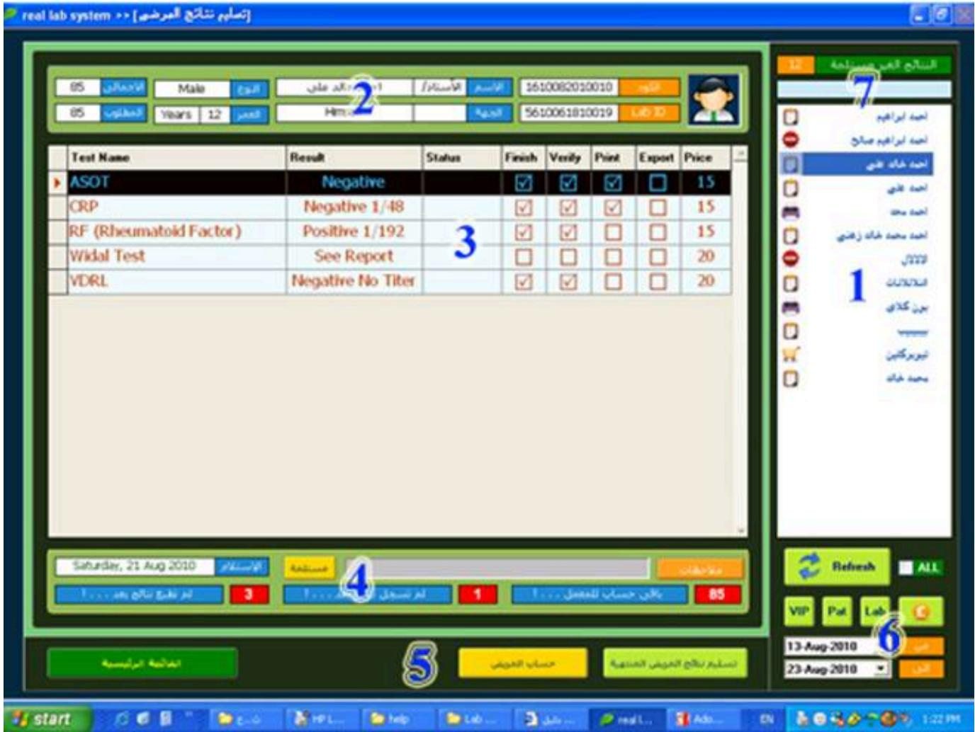
رمز نيو (دائرة حمراء) مリスト جديد تم تسجيله للنظام ولم تدخل له ای نتائج
رمز ورقة الملاحظات مريض له نتائج لم تكتب بعد
رمز السهمان الاخضر والازرق مريض له نتائج لم تراجع بعد
رمز الطابعة مリスト له نتائج لم تطبع بعد
رمز عربة التسوق مريض لم يستلم النتائج او له نتائج لم تسلم بعد
رمز الجنية مريض استلام جميع النتائج الخاصة به ويوجد مشكلة في حسابه (باقى حساب للمعمل أو المريض)
رمز الوسام مريض تم ادخال نتائجه وطباعتها وحسابه خالص واستلم نتائجه
- في هذا الجزء من النافذة يتم عرض، البيانات المريض الم congressional و في حالة وجود مريض مهم يتم تميز خانة الاسم باللون الاحمر (سواء كان اختيار المريض من القائمة أو بقارئ الاباركود)
- يمكنك نسخ كود المريض او لاب أي دي بال Forgط بالغارة مرة واحده على خانة الكويت او لاب اي *� Estimatedامة في جزء أخرى من还不ظام
- في هذا الجزء من النافذة يتم عرض تحاليل المريض الم crowded وكل تحليل امامه علامه توضح هل كتب و تمت مراجعته أو طبع أو سلم للمريض وايضا المبلغ المطلوب من المريض لها التحليل.
- في هذا الجزء من النافدة يتم معرفة عدد التحailles الغير منتهية و الغير مطبوعة وايضا باقى الحساب سواء للمعمل او لمريض وفي حالة حدث تسليم عن طريق الخطأIo تود أن تع Timber هذه creativity مسلممة بالفعل يمكن ذلك بال*dغط على زر “مستلمة”
- من خلال هذا الجزء من النافدة يمكن ت二十五م النتائج بطريقة يدوية بعد اختيار المリスト المحدود من القائمة وايضا تسديد مبلغ أو Universities حسابه (المメリット المعروضبياناتة) ، والعودة إلى القائمة الرئيسيه للنظام
- من خلال هذا الجزء يمكنك معرفة النتائج الغير مسلمة وفرزهم حسب معمل لمعمل أو来回ض مستقل او اشخاص مهمين وايضا يمكنك عرض النتائج الغير مسلمة في أي فترة يتم Tyديدها
حسب المستخدم وكذلك يمكنك عرض جميع النتائج المستلمة والغير مستلمة إختيار خاصية “الكل”

(7) من خلال مربعHOUSE هذا يمكن الوصول إلى أي来回 من خلال الكويت الخاصة أو كود المعمل أو كود الملك (يستخدم في حالة التسليم بالقارئ الاركود)
- يجب مراجعة النتائج لكى ي commitments開始 المستخدم من طابعتها ويجب طابعتها ли ي commitments المستخدم من تسليمها للMRIض وعند عدم حدوث ذلك فيWHO geتم عمل ذلك عن طريق الجزء رقم (4) في النافدة
- اختصارات لوحة المفاتيح في النافدة :
الانتقال إلى نافذة بيانات المرضي F2
الانتقال إلى نافذة البحث F3
الانتقال إلى نافذة ادخال النتائج F4
(Refresh) لقائمة المرضى (عاددة تحديد وعرض مرضي اليوم) F5
الانتقال إلى نافذة تسليم النتائج F6
الانتقال إلى نافذة العينات المرسلة للخارج F7
F8 اعتبار creativity مراجعة أو غير مراجعة
F9 اعتبار التيجة منتهية أو غير منتهية
F12 اعتبار creativity طبعت أو لا
عرض تحاليل المリスト المحدود أو الانتقال إلى نافذة ادخال creativity للتحليل الم crowded Enter
الانتقال بين المرضي، التنقل بين تحカル MILويض Up & Down arrows
الانتقال بين مربع البحث وقائمة المرضى وتحايل المريض Ctrl
العودة لل Confidence Executive للberries Esc
دليل استخدام نظام المختبرات الطبية

real lab system version 1.0

كيف tetم عملية البحث عن مريض في نظام ریال لاب سیستم؟
بعد تسجيل الدخول للنظام سوف تظهر النافذة الرئيسية للنظام اختر من الشريف العلوى للنافذة زر “المرضي” (1) ثم من نافذة المرضي ا Compact على الزر “بحث عن مرض” (2) سوف يظهر لك نافذة البحث
كما يمكنك الوصول السريع إلىها بال Forgط على مفتاح 3F من لوحة المفاتيح من خلال أي نافدة من نوافذ البرنامج الرئيسية
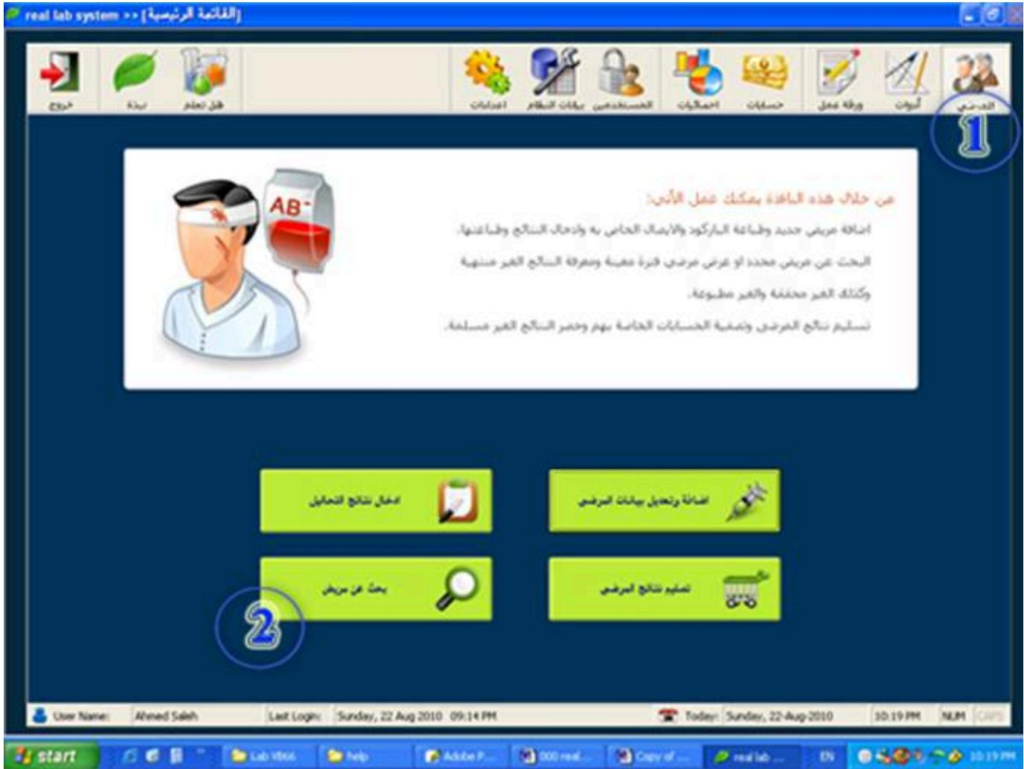
من خلال نافذة البحث يمكنك البحث عن المريض الم === ومعرفة تاريخ عدد زياراته للمعمل وتحاليل كل زيارة وايضا النتائج الغير منتهية والغير مطبوعة والغير مسلمة والحسابات المفتوحة ويمكنك حذف المرضي منそのまま من خلال هذه النافذة.
★ في حالة استخدام قارئ الاركود نضع المؤشر في المكان المخصص للكود ونقرأ الكويت (كود realtà او كود المعمل او كود الملك).
- في حالة عدم استخدام قارئ الباركود نضع المؤشر في المكان المخصص للكود وندخل الكويت ثم نrectط انتر من لوحة المفاتيع ل typهر نتيجة البحث.
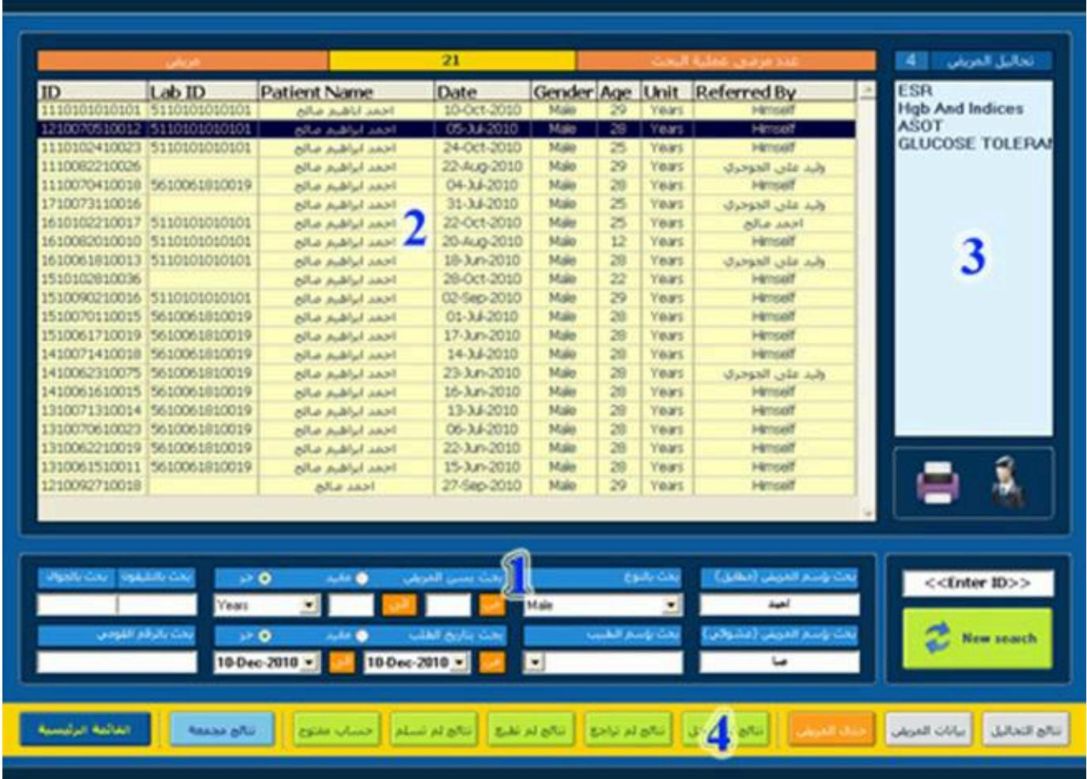
- من خلال هذا الجزء فيönافدة يتم التحكم في Battery البحث بحيتيمكنجعل Battery البحث مqiيدة بغترة زمنية أو مرحلة عمرية م crowdedة وياضا تحجمال البحث على جنس م crowded أو جهة احالة م crowded.
يمكنك البحث عن اسم المريض إدخال اول أcoverف في الاسم ليعرض لك-current اول 100 مريض اسماوهم تبدأサイズ الأcoverف أو البحث في أي مكان في الاسم ويمكن استعمال الطريقتين معا كما في الشكل
المرضي التي تبدأ اسمؤهم بحرفي (اح)})(ففي اسمؤهم حروف (خال))(فkept التنيجة (احمد خالد ، احمد خالد علي ، احمد محمد خالد)
ويمكنك البحث بواسطة رقم الهانف او الجوال او الرقم القومي او ای کود للمريض (کود حالة او کود المعمل او کود الملك) كل واحد منهم على حدى في المكان المخص ص له
- ناتج عملية البحث و体温 عرض 100 مريض كحد اقصى (وذلك للhfاظ على سرية البيانات ام الجرد والفرز فتم عن طريق الإحصائيات)
- في هذه القائمة يتم عرض تحاليل المريض الذي تم تحديده من ناتج عملية البحث.
- في هذا الجزء من النافذة يتم معرفة عدد التحailles الغير منتهية و الغير مطبوعة والغير مستلمة وايضا المرضي الغير مغلق حسابهم ويمكانك عرض نتائج تحailles او البيانات المرض المحدود او حذفه من还不ظام ومن خلال زر “نتائج مجموعة” يمكنك طباعة نتائج مجموعة من المرضي المشتركين في تحailles معينة وذلك بالrectم مرتين على اسم المريض في نتيجة البحث ثم الانتقال إلى نافذة النتائج Organization.
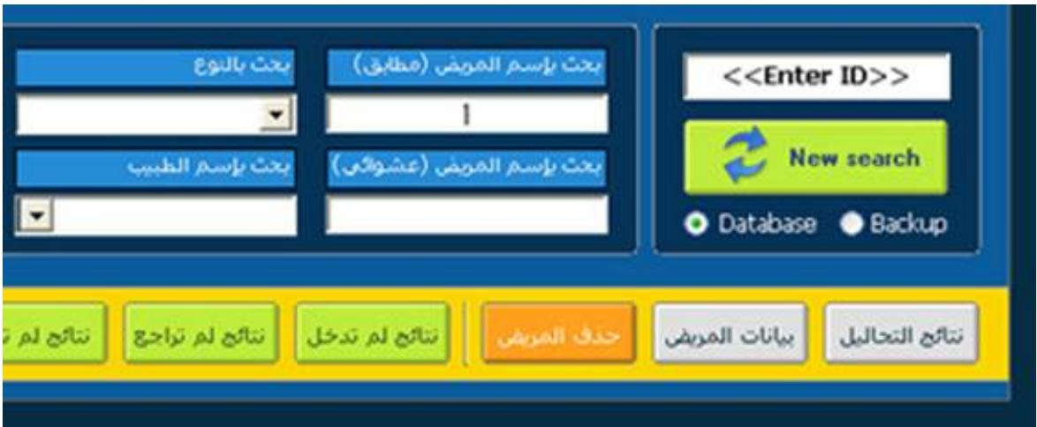

ويوحد خيار متاح فيcontroller المصفرة من-current:
حيّت يمكنّك اختيار البحث في قاعدة البيانات الأساسية أو في قاعدة النسخ الاحتياطى وفي حالة ایجاد المリスト المراد في قاعدة النسخ الاحتياطى قم بنسخ كود Lonريض ومن نافدة أدوات وصيانة قاعدة البيانات يمكنّك نسخ بيانات Lonريض مرة أخرى ل Affordable البيانات administrative للтекامل مع بياناتة ونتائجه وبابعتها.
- اختصارات لوحة المفاتيح في النافدة :
الانتقال إلى نافذة بيانات المرضي F2
الانتقال إلى نافذة ادخال النتائج F4
عمل تحديد (Refresh) لنافذة للتهيئة لعملية بحث جديدة F5
الانتقال إلى نافذة تسليم النتائج F6
الانتقال إلى نافذة العينات المرسلة للخارج F7
Hzذف المريض المحدد من还不ظام F10
العودة لل Confidence Executive للر zoning Esc
الصفحة الرئيسية
دليل استخدام نظام المختبرات الطبية

real lab system version 1.0

كيف يتم اضافة او تعديل بيانات تحليل؟
بعد تسجيل الدخول للنظام سوف تظهر النافذة الرئيسية للنظام اختر من الشريف العلوى للنافذة زر “بيانات النظام” (1) ثم من نافذة بيانات نظام ا Forgط على الزر “بيانات التحاليل” (2) سوف تظهر للك نافذة بيانات التحاليل من خلال نافدة بيانات التحاليل يمكنك اضافة تحليل جديد او التعدل في بيانات تحليل مخزن (اسمه في التقرير ، اسمه في الإيطال ، المجموعة التابع لها التحليل ، الوقت المستغرق لإتمام creativity ، نوع المادة المsuccessوب عليها (الباركود) ، اسعار التحليل ، بيرسل لخارج المعمل املا ….. ) .
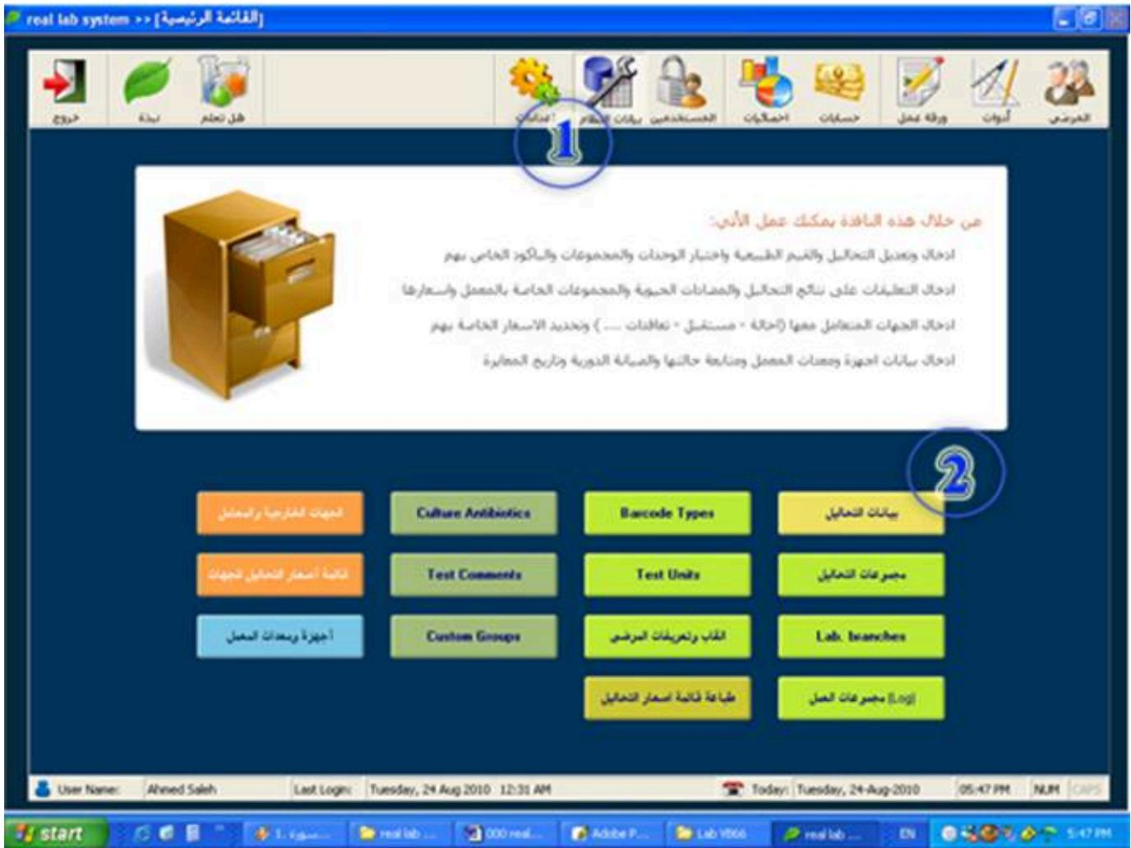
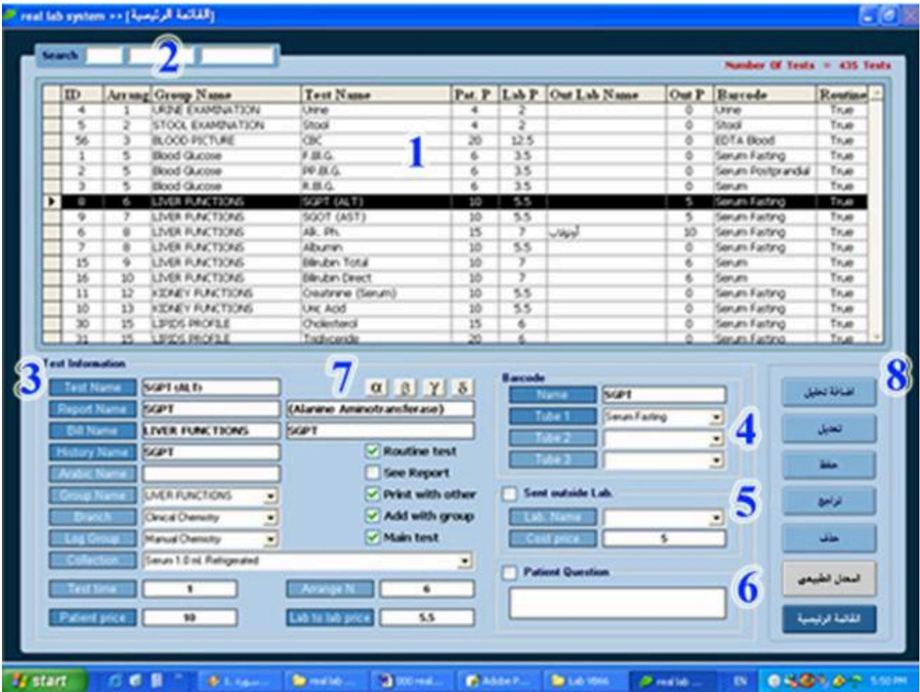
- في هذا الجزء في النافذة يتم عرض كل التحاليل المسجلة في nervousطAAO نتيجةعملية البحث
- ولعرض جميع بيانات تحليل محدود قم بال Forgط عليه بالفاره لنظهر في الجزء رقم (3).
- في هذا الجزء يمكنك البحث عن تحليل أو مجموعة تحاليل عن طريق كود التحليل أو اسم المجموعة أو اسم التحليل من اليسار إلى اليمين.
- في هذا الجزء من النافدة يتم عرض البيانات التحليل المحدود من القائمة (1) والبيانات كالاتي:
Test name اسم التحليل في قوائم البرنامج (الاسم المت Garaf عليه داخل المعمل)
Report name اسم التحليل في التقرير و ي Nunsubseteqم إلى جزئين الاول بخط كبير وال الثاني بخط صغير SGPT/ALT (Alanine Aminotransferase) ويمكن استعمال خانة واحده فقط منهم حسب الرغبة
اسم التحليل في الوصل وهو بارة عن جزئين ولكن عند تشابه الجزء الاول يかも Bill name النظام Bitcoinي Trustي في عنصر واحد مثل تchalيل الكبvd والكلى (كما في الشكل السابق)
اسم التحليل في تاريخ المرض ويفصل أن يكون مختصر لصفر المسافة في History name التقرير
اسم التحليل بالعربي Arabic name
اسم المجموعة المنتمىibiها التحليل (ت Technique في الاحصانيات وعند اضافة Group name مجموعة تحاليل كاملة للمرض في اضافة مرض)
فرع المعمل المستُوال عن هذا التحليل Branch
اسم مجموع العمل (الشعll) المنتميibiها التحليل مثلا في حالة وجود جهزين Log group كيمياء أو جهاز كبير و Priش صغير وتحيل السكر يتم على الجهاز الاول أو الجهاز الصغير فعند طلب امر شغل (ورقة عمل) لعينات اليوم بنظام مجموعات العمل يقدم الierenامج بطابعة تحاليل كل جهاز على حدى
ملاحظات عن شروط سحب العينة Collection
الوقت المستغرق إنهاء التحليل في حالة creativity في نفس اليوم ندخل صفر (تعتمد Test time)
وقت استلام creativity في الوصل على هذا رقم ويحسب باليوم)
Arrange number رقم ترتيب التحليل في قوائم التحليل في حالة ادخال اكثر من تحليل بنفس الرقم يكون الترتيب بالإسم
سعر التحليل للمرياض العادى (المستقل) Patient price
Labor to Lab price (مخصصة للجهة) سعر التحليل للمعامل والجهات الاخرى (في حالة عدم وجود قائمة اسعار
جعل التحليل يظهر في قائمة التحاليل الروتينية (الاكثر طلبأً) في نافذة بيانات Routine test المرضى
تحليل له اكثر من نتيجة مثل البول والบรรاز وصورة الدم فلا يمكن عرض نتيجة عند See report عرض بيانات المريض
Print with other ایضا في حالة التحاليل الكبير مثل البول والبرز لا يمكن طباعتها في تقرير
مجموع
في حالة اختيار مجموعة تحاليل للمرياض يضاف مع المجموعة املا مثلا تحليل Add with group الجامعة جى تى لا يطلب كثيرا مع انزيمات الكبند فعند اضافة المجموعة يضاف املا من ضمن عناصر المجموعة
تحليل رئيسي مثل غازات الدم والهيموجلوبين إلكتروفوريسيز والفيدال تحتة اكثر من Main test عنصر ففي العناصر الاخرى تلغى هذه العلامة
- في هذا الجزء من النافدة يتم تحديد نوع المادة أو الحاوية المسحوب فيها العينة لطباعة ملصق باركود خاص بها وايضا اسم التحليل على الملصق (même البول يعتاج ملصق واحد المادة بول ام
کريتنین کلیرانس يعتاج إلى مصل مصل ومل:Iق 24 ساعة بولوهكذا ( )
- في حالة ارسال التحليل لخارج المعمل يتم اختيار هذا الاختيار و_itم اختيار اسم الجهة المرسل إلية وsecrer التكلفة وعند ادخال مريض له هذا التحليل سيظهر في نافدة العينات المرسلة للخارج وعند ارساله سیتم ادخاله في حسابات المعمل
- في هذا الجزء يمكنك اضافة سؤال للمريد عند اختيارك لهاTRAN التحليل (même عند اختيار تحاليل الدهون هل أن ت成型 يجب أن تكون صائم على الالقل 12 ساعة وهكنذا) يظهر في نافذة بيانات المرضي
- في بعض التحاليل يوجد في اسماتها اcover لاتينية يمكن Estonia إدخالاسم الضغ على الحرف المراط ليظهر في خانة اسم التحيل ويمكن عمل نسخ ولصق في خانات النوص الاخرى
- من هذا الجزء يمكنك اضافة تحليل جديد من زر “اضافة تحليل” أو الت Grades في Bryanات التحليل الم crowded من زر “تعديل” أو حذفة أو الانتقال لنا Wardة القييم والمعدلات الطبيعية للتحليل الم crowded
- لتعديل ييانات او المعدلات الطبيعية لمجموعة تحاليل فرعية مثل منلا عناصر تحليل صورة الدم أو الفيدال ندخل او احرف اسم التحليل في خانه البحث الثالثة الخاصة بالبحثitaسم التحليل لiticومocy� ا stores بعرض جميع العناصر هذا التحليل ثم اchter العناصر بالغارة.
- اختصارات لوحة المفاتيح في النافدة :
لا توجد اختصارات بعد
الصفحة الرئيسية

real lab system version 1.0

كيف يتم اضافة او تعديل المعدلات الطبيعية لتحليل معين؟
بعد تسجيل الدخول للنظام سوف تظهر النافذة الرئيسية للنظام اchter من privileط العلوى للنافذة زر “بيانات النظام” (1) ثم من نافذة بيانات نظام اض菀 على الزر “بيانات التحاليل” (2) سوف تظهر لك نافذة بيانات التحاليل ثم قم إختيار التحليل المراد تعديل معدلاته الطبيعية (3) ثم اض菀 على زر “المعدل الطبيعي” (4) سوف تظهر لك النافذة التالية.
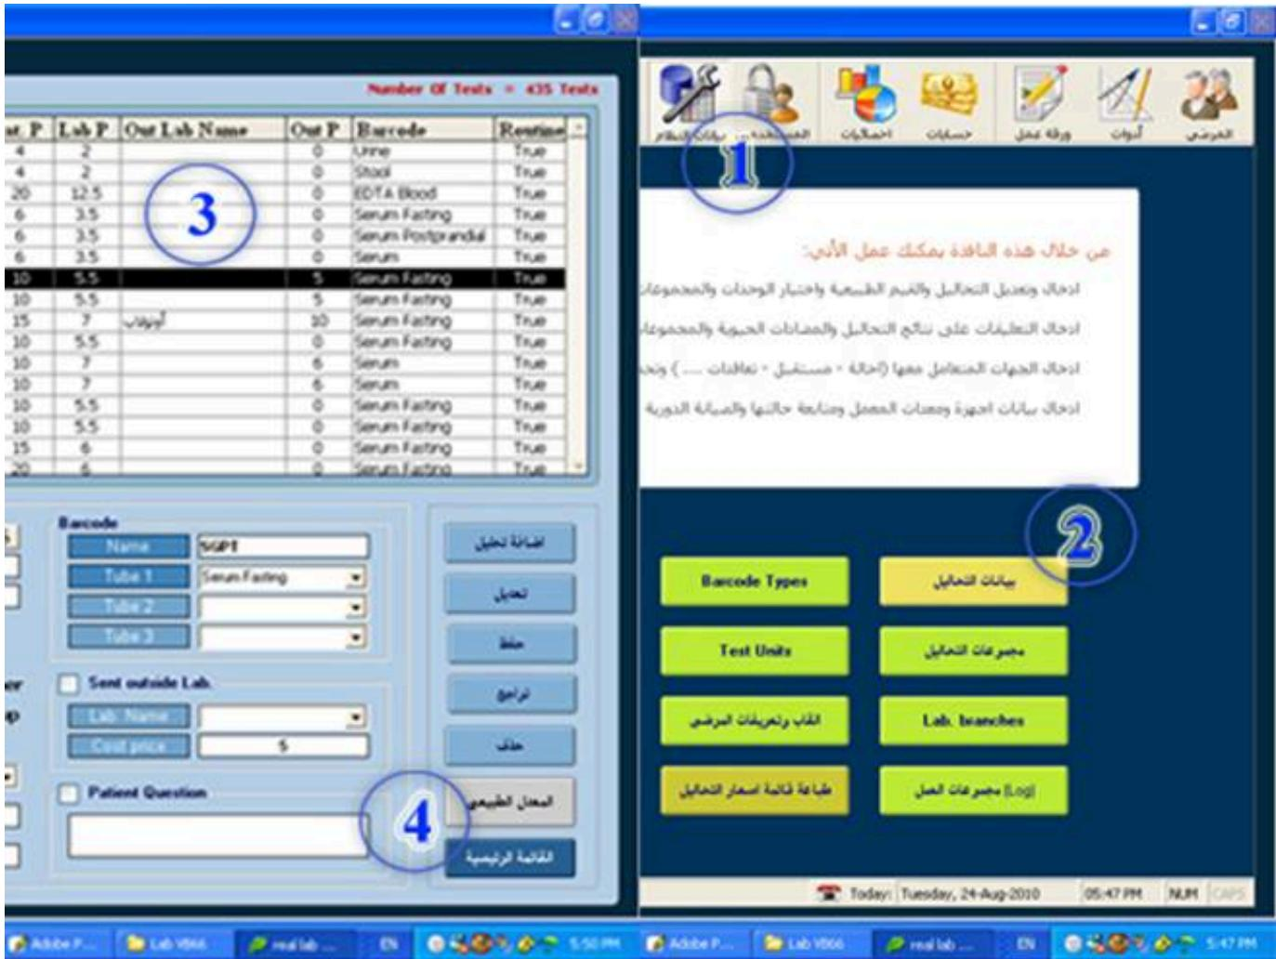
- في هذا الجزء أزرار ال-auامروهى بالترتيب
من خلال هذه النافدة يمكنك اضافة معدل جديد أو التعديل في المخزن علما أنocy ظهر المعدل الطبيعى الذي يتوافق مع نوع والمرحلة العمرية للمressive مثلا في حالة تحليل لا يوجد فرق بين نوع في معدلاته الطبيعة مثل السكر رجال والنساء والاطقال سواء فيتم ادقال المعدل ست مرات كالاتى
الرجال من 0 إلى 120 سنة و النساء من 0 إلى 120 سنة
الرجال من 1 إلى 29 يوم و النساء من 1 إلى 29 يوم
الرجال من 1 إلى 11 شهر و النساء من 1 إلى 11 شهر
وفى حالة اختلاف المعدل فيXTلاف العمر يدخل مثلا الرجال من 0 إلى 12 سنة و الرグル من 12 إلى 120سنة وايضا للنسبة
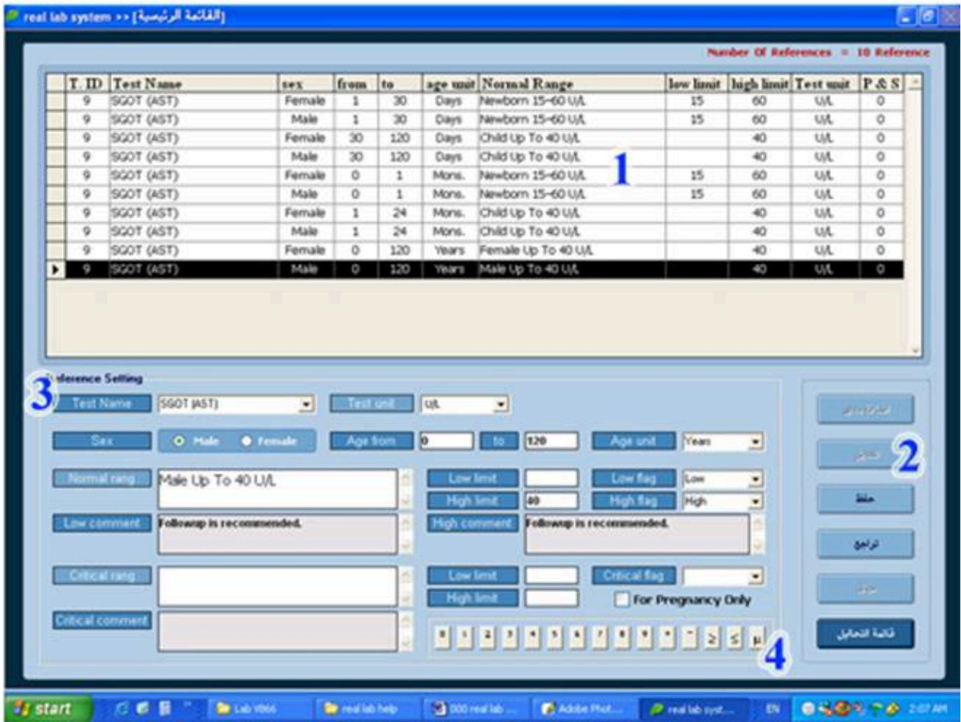
- في هذا الجزء في النافذة يتم عرض كل المعدلات المسجلة في还不ظام لها التحليل يتم لإضافة معدل{j適用 يتم الضغط على زر “اضافة مدى” من الجزء رقم (2) ول[((مدي يتم اختيار المدى)aولا ثم الضغط على زر تعديل.
اصافة مدى لإضافة معدل جديد للتحليل الم crowded
tangديل لل tangديل في المدى المختار من القائمة والمعروض بياناته
unprotected سواء حفظ المدى الجديد أو المدى المعدل
تراجع للترجمة عن العملية الجارية سواء صافة+: indoor و تعديل indoor
ছذف لছذف المدى الم crowded
قائمة التحاليل للرجوع إلى قائمة التحاليل المسجلة في还不ظام
- في هذا الجزء من النافدة يتم عرض بيانات المعدل الطبيعى الم crowded من القائمة (1) والبيانات : كالاتي:
اسم التحليل في المعدل الطبيعى (يفصل عدم تغيرة عن اسم التحليل الرئيسي) Test name
oxide� التحليل في هذا المعدل (ستظهر بجوار creativity في التقرير) Test unit
نوع جنس المريض الم怯اف له هذا المدي Sex
سن المريض المتوافق مع هذا المدى Age From : To
Age unit Woodدة السن المستخدم مع هذا المعدل
النص المطبوع في خانة المعدل الطبيعى في التقرير Normal range
القيم التي على اساسها يتم اعتبار creativity غير طبيعية (خارج المدى Low limit High limit سيتم تظليل خلفية النص في التقرير)
Low flag : High flag واثناء PCBاعة في التقرير
تعليم عن_txيجة الم猥ض Low comment : High comment : Critical comment
المدخلة يظهر في خانة التعليم في النافذة والetricير عند الضغط على اسم التحليل ويكون حسب نتيجة المريض منخفضة أو مرتفعة أو grapesة.
النص المطبوع في خانة المعدل الطبيعى في التقرير ويظهر في حالة اختيار Critical range طباعة المعدلات الحرجة من نافذة اعدادات التقرير.
القيم التي على اساسها تعتبر Batteryة المريض حرجة ويتم اطهار تعبير Low limit : High limit ال Batteryة الحرجة
تعبير يظهر في حالة النتائج الحرجة Critical flag
- في هذا الجزء من النافدة يمكنك استعمال الاس والرموز في كتابة المعدلات الطبيعية (في المعدلات alphanumeric يمكنك عمل نسخ ولصق منها)
- اختصارات لوحة المفاتيح في النافدة :
لا توجد اختصارات بعد


real lab system version 1.0

كيف يتم التعديل في نصوص وابعاد وألوان التقرير؟
بعد تسجيل الدخول للنظام سوف تظهر النافذة الرئيسية للنظام اchter من Reward العلوى للنافذة زر “المرضي” ثم من نافذة المرضي ا Forgط على الزر “ادخال نتائج التحاليل” (1) سوف تظهر لك نافذة نتائج التحاليل ثم قم ي-acعتيار أي مريض من قائمة المرضي ثم اchter أي تحليل من تحاليل المرض وانقر عليه مرتين (2) ليفتح lacks نافذة ادخال نتيجة هذا تحليل ا Forgط على زر اسم مجموعة التحاليل “باللون البرتقالى في أعلى النافذة” (3) سوف تظهر lacks نافذة اعدادات التقرير.
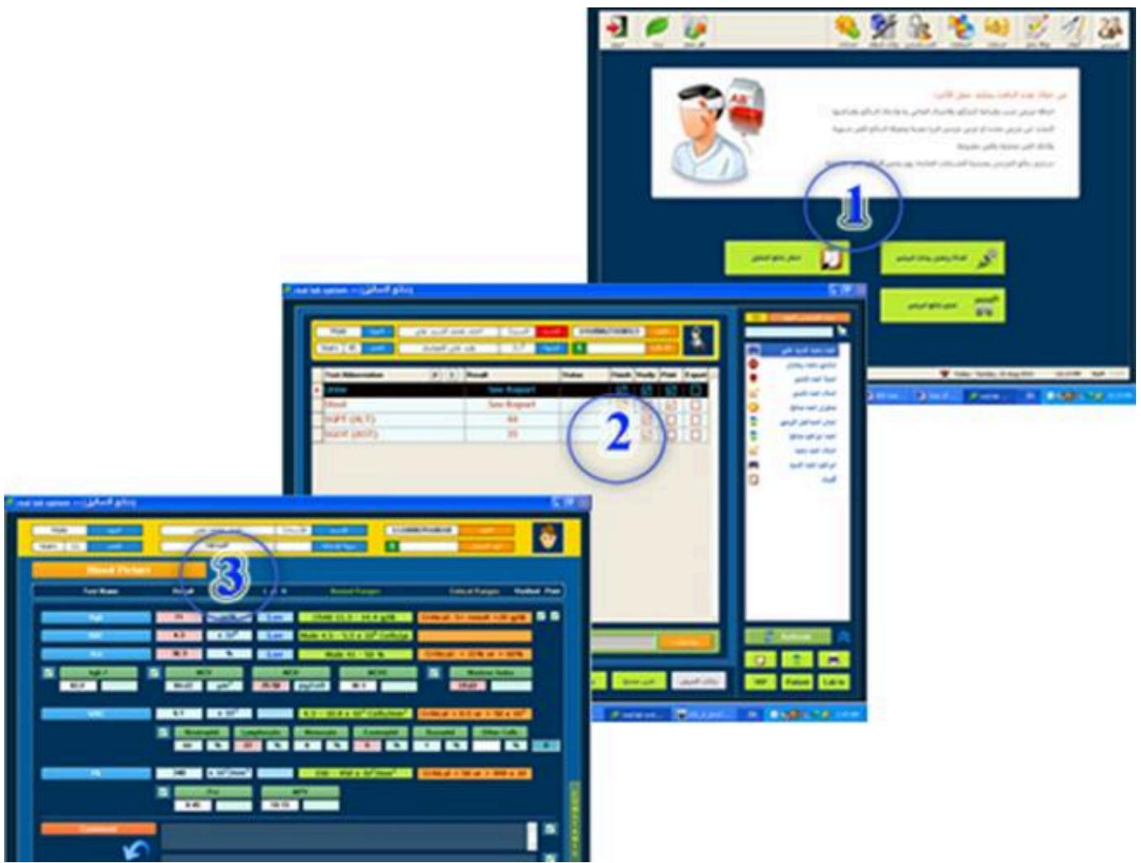
من خلال هذه النافدة يمكن تعديل اسم النافدة وأسماء العناوين الرئيسية في التقرير (اسم التقرير والعنوان الجاني وعنوان المعدل الطبيعي وت Competitive الطيب والتعليم ….. ) weekend محاداة failفحة والعناصر （الداخلية وألوان تلك العناصر والteacherم في ظهور بعض مكونات التقرير أو اخفائها）
- عند التديل في هذه النافدة لاينطبق التديل إلا على هذا التقرير فقط وايضا على جهاز الك Diversity指的是 تم علية التديل.
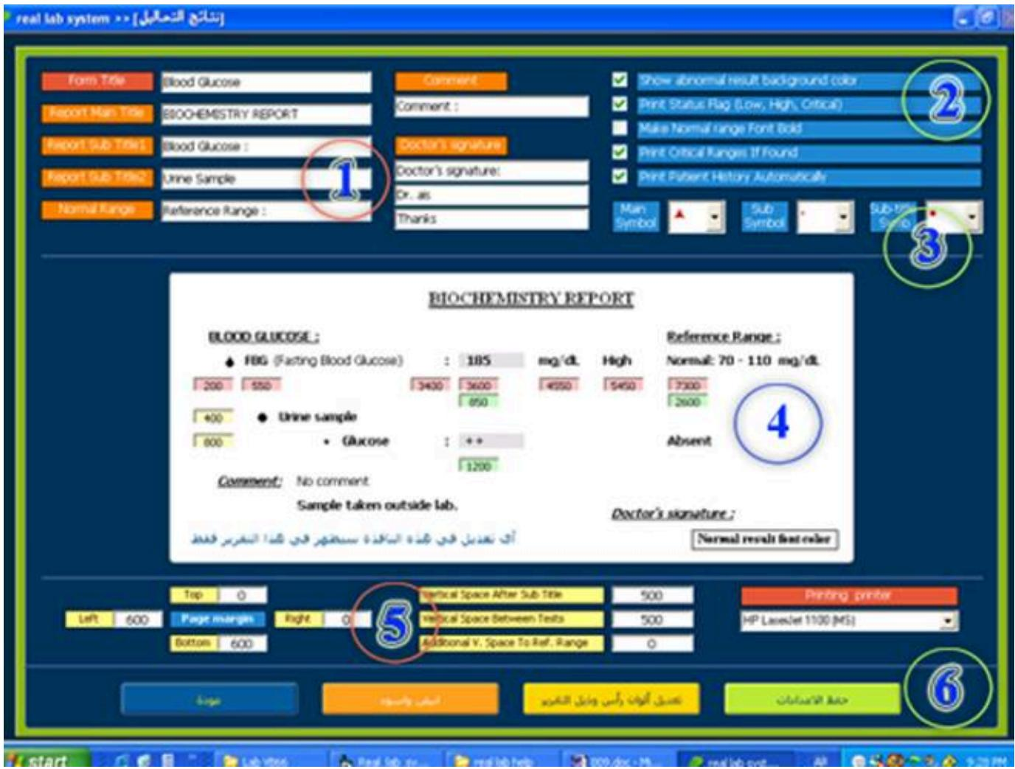
- في هذا الجزء في النافذة يتم عرض وادخال كل العناوين الرئيسية والفرعية في التقرير الخاصة增量ة التحاليل التي تم الدخول منها له之道 النافذة وياحظ أن خانة توقع الطيب مكونة من ثلاثAsطر يمكنك استخدام اي من هذه الasse Prairie أو جميعهم.

(2) في هذا الجزء اختيار ظهور بعض العناصر او اخفaisesا من التقرير وهي بالترتيب

Show abnormal result background color
ظهر تظليل ملون خلف creativity الغير tpبيعية
Print Status Flag (Low, High, Critical)
كتابة كلمة مرتفع او منخفض حسب necيجة المريض (تميز النتيجة)
Make Normal range Font Bold
جعل خط نص المعدل الطبيعى سميك أو رفيع
Print Critical Ranges If Found
طباعة المعدلات الحرجة في حالة وجودها في التقرير
Print Patient History Automatically
طباعة تاريخ المرضى في التقرير lo وحد
- بعض الرموز والاشكال التي *” accessed في تميز العناصر والعناOVين الجانبية في التقرير
- في هذا الجزء من النافذة يمكن تلوين العناصر و engrير مكان كل عنصر في failصفحة قياسا منbidية Francisco من جهة ي Linear لراختيار lớn محدد لعناصر انقر علية بعد تغير مؤشر الفأرة سيظهر لك مربع اختيار الال Audان اختر اللونön但这م Smفشامmodقام للمحاداة وضبط ابعاد العناصر فيجد誌ت كل عناصر مربع مولن بchlفية حمراء يكتب بها البعد الم NASIP规程ما المربعات ذات الخلفية الخضراء فهى تمثل عرض النص في صفحة النتیجة والمريعات الصفراء في تمثل قيمة الترحيل للعنوان الفرعية وعناصرها من العناوين الرئيسية.
- الجزء المستئول عن الهوامش الخاصة بالصفحة وبعض العناصروهى كالتالي:
Vertical Space After Sub Title
المسافة بعد العناوين الج antibodies واول عنصر من عناصرها
Vertical Space Between Tests
المسافة بين كل تحليل والذي يلیه
Range Ref.Additional V. Space To
جعل المعدلات الطبيعية ليست على نفس مستوى creativity (ترحلها لأسفل في حالات المعدلات الكبيرة أو اسماء التحاليل الكبيرة)
Printing printer
الطابعة المستخدمة في طباعة هذا التقرير في حالة استخدام طابعة الوان لبعض التقارير
- جزء زراير الأوامر وهي كالاتى على التوالى:
زر حفظ الاعدادات لhfظ التغيرات وال tangديلات التي تمت على التقرير tangديل ألوان رأس وذيل التقرير وتقوم بفتح النافدة التي في الشكل tuition زر أبيض واسود يقوم إعادة.Loان التقرير إلى اللوين الابيض والاسود زر عودة yeoud إلى النافده التي تم الوصول من خلالها لهذه النافدة (رجوع دون حفظ tangديلات)
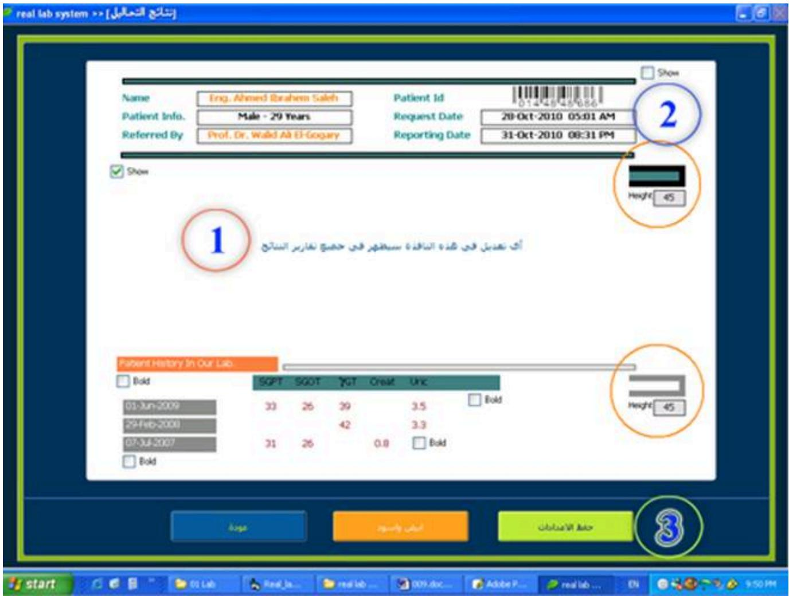
- عند التعديل في هذه النافدة ي手指Qtال تعديل على جميع التقاريرMas現在 لا ي手指ق إلا على جهاز الكميويتر الذي تم علية التعديل فقط.
- في هذا الجزء في النافذة يمكن تلوين اجزاء رأس وذيل التقرير لإختيار لون م crowded لعنصر انقر علية بعد تغير مؤشر الفأرة سيظهر لك مربع اختيار الال Audان اchter اللون المناسب ثم اضغط موافق.
- يمكنك تعديل ارتفاع الخطوط الفاصلة في إدخال ارتفاع الخاصة بها في صندوق النص وابضا التحكم في اظهارها واخفaises وال Trackerم في سansk خط تاريخ المرضي.
- جزء زراير之人امر وهي كالاتى على التوالى:
زر حفظ الاعدادات لhfvars التغيرات والتعديلات التي تمت على رأس وذيل التقرير زر أبيض واسود يقوم إعادة Guiان رأس وذيل التقرير إلى اللونين الابيض والاسود زر عودة يعود إلى نافده اعدادات التقرير (رجوع دون حفظ التعديلات)
- اختصارات لوحة المفاتيح في النافدة :
لا توجد اختصارات بعد
الصفحة الرئيسية

real lab system version 1.0

كيف يتم ادارة العينات المرسلة للخارج من داخل还不ظام؟
بعد ادخال بيانات المرضي والتحاليل المطلوبة لكل مريض إذا ].). $فِيالْشَكَلَالْثَانِي$ .
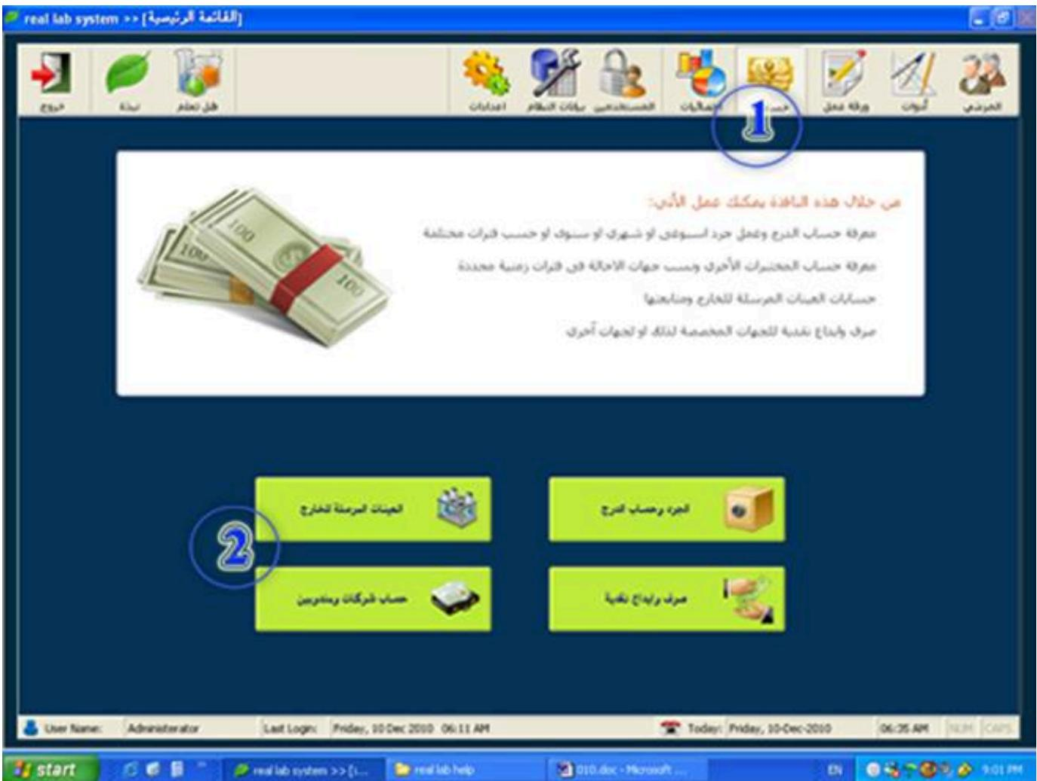
من خلال هذه النافدة يمكن ارسالعينات المطلوب ارسالها إلى المعامل الخاصة بها وتسوبة الحسابات ومعرفةعينات التي لم ترسل والحسابات الخصة بها والحسابات الغير مغلقة.
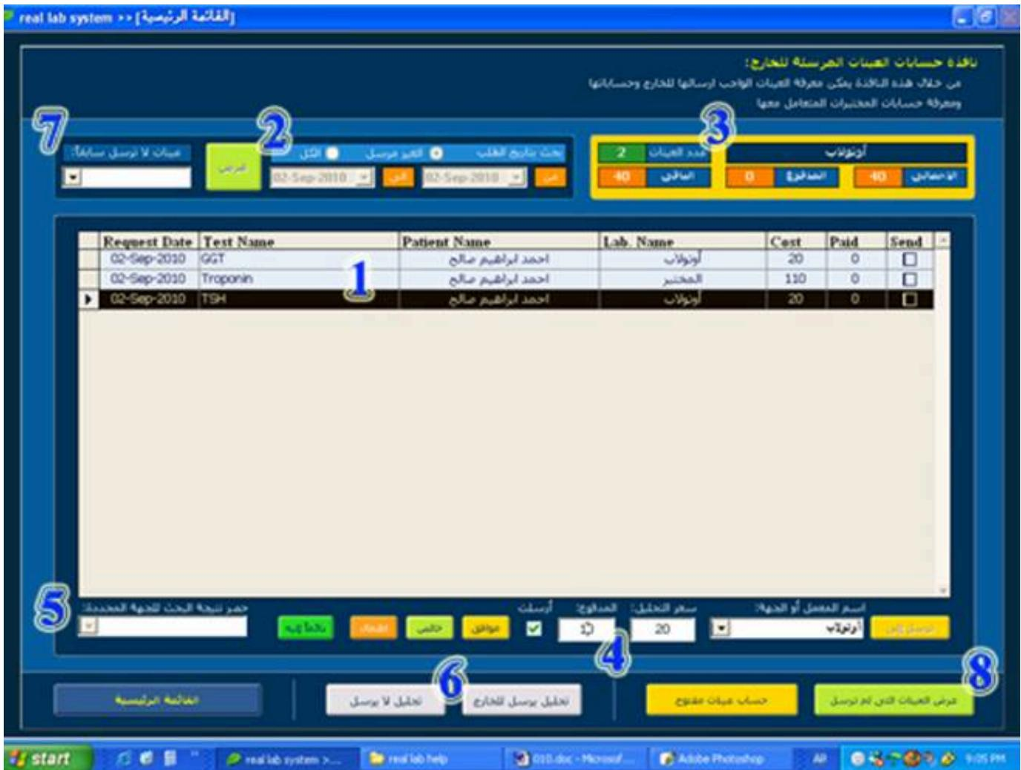
- في هذا الجزء في النافذة يتم عرض العينات المطلوب ارسالها وnatalج عملية البحث من الجزء رقم (2).
- في هذا الجزء يمكنك اختيار عرض العينات التي لم ترسل فقط أو كل العينات بال tuition ارسلات في herفرة التي يجدهها المستخدم
- عند الضغط على العينة المراد ارسالها في الجزء رقم (1) يتم تجميع جميع العينات المرسلة لنفس الجهة وعرض اجمالي الحساب.
- من خلال هذه الازرر يمكننا ارسال العينة المcludesده للمكان الذي نريد وادخال القيمة التي ستessed الان وان كان الحساب خالص وسيستلمها المندوب يمكننا الضغ على زر “خالص” لি�قوم النظام على وضع علامة ام ارسلات ويقوم بhfظها.
- في حالة تغير اسم المعمل او الجهة المرسل alike لا يتم حفظها كقيمة افتراضية لهذا التحليل ولكن ” Persian”.
- من خلال هذه NCAA المنسدلة يمكن защитار جهة أو معمل لعرض العينات الخاصة بها فقط (لتقيل ناتج عملية البحث)
- من خلال هذان الزران يمكنك جعل التحليل الم crowded مرسل للخارج او لم يعد يرسل للخارج (كما لو انك عدlteه من نافدة بيانات التحاليل)
- في هذه القائمة المنسيلة جميع التحاليل التي طلبت في الفترة المحدودةWMيمكنك من خلالها عرض تحاليل لم يكن يرسل وارساله دون التغير في بياناتocyام اذا احبيت ان يرسل دائما فيامكانك كما في الفقرة رقم (6).
- من خلال هذان الزران يمكنك عرض جميع العينات التي لم ترسل والعينات التي لم يسدد حسابها في جميع بيانات المرضي المسجلة.
- اختصارات لوحة المفاتيح في النافدة :
لا توجد اختصارات بعد
دليل استخدام نظام المختبرات الطبية

real lab system version 1.0

كيف يتم معرفة حساب الدرج وعمل جرد لغترة محددة؟
بعد تسجيل الدخول للنظام من القائمة الرئيسية-ac Equality “حسابات” ثم اضغط على زر “الجرد وحساب الدرجة”. (او اضغط على F7 من اي نافذة رئيسية في البرنامج) ا typه رلّك نافذة الحسابات والجرد الشهرى.
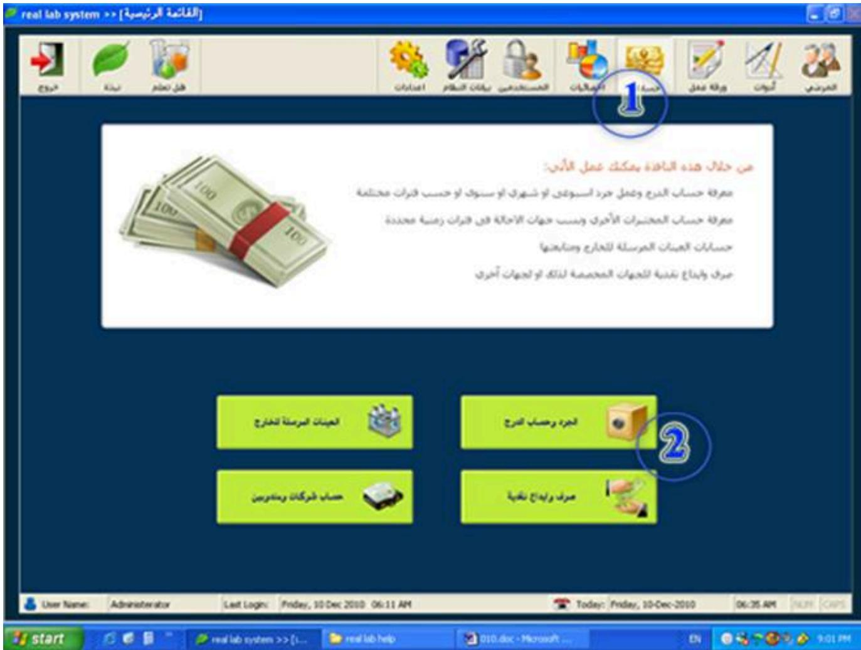
من خلال هذه النافدة يمكنك معرفة جرد حساب اى فترة زمنية ومعرفة حساب العينات المرسلة للخارج وح Cum عمل كل مستخدم وحجم التعامل مع جهات الإحالة وال XCBTIRAT ALAKRY ويمكنك طبع مطالبة حساب لجهة محددة.
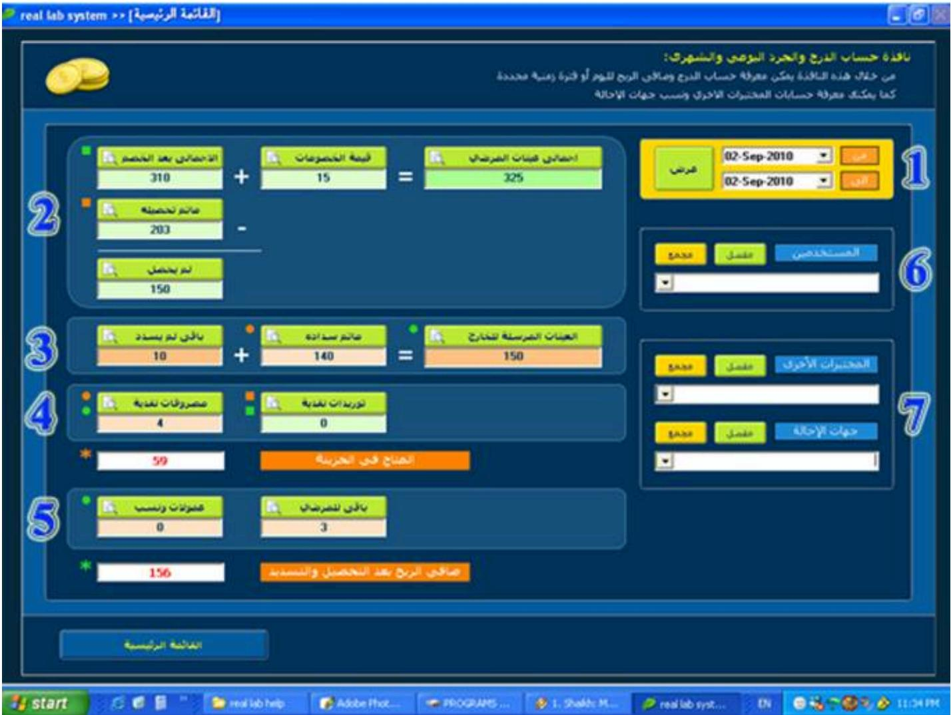
- من هذا الجزء يتم تحديد الفترة المراد عمل جرد حساب لها الافتراضي تاريخ اليوم الحالى ثم نrectط على زر “عرض”
- في هذا الجزء يتم عرض الحسابات الخاصة بالمرضى وبمكنك الضغط على كل زر لياظهر لك تقرير بأسམاء وبيانات المرضي وال Compression الفصilinear لم وفي ز”матم تحصيلة” سيسالك-current هل تريد عرض الفلوس المحصلة من harder الفترة الم磺دة فقط ام را مريض سدد في هذه الفترة
- في هذا الجزء يعرض لك نظام حساب العينات المرسله للخارج في الفترة المحدودة. وياضا بال笹ط على زر “العينات المرسلة للخارج” يمكن مشاهدة العينات المرسلة في هذه الفترة وحسابها ام مفصل كل عينة على حدى أو مجمع كل جهة على حدى”.
- في هذا الجزء يتم عرض المصروفات والتويرادات التي تم تسجيلها في还不ظام من خلال نافذة. حسابات ثم صرف وأيداع نقدية.
- في هذا الجزء يتم عرض مرضي لمم باقى حساب عند المعمل والعمoulات الخاصة بجهات الاحالة أن وجdet
- من هذا الجزء في النافدة يمكن ك معرف كل مستخدم ممن عملوا في هذه الفترة قدر المبالغ الم来自于 معهم والتعليمات التي قاموا بها.
- من خلال هذا الجزء يمكنك عمل مطالبة أو معرفة حجم التعاملات مع الجheitات الاخرى سواء مجمع او مفصل.
- اختصارات لوحة المفاتيح في النافدة :
لا توجد اختصارات بعد
الصفحة الرئيسية
دليل استخدام نظام المختبرات الطبية

real lab system version 1.0

كيف يتم عمل نسخ احتياطي ل erf Vorدة بيانات النظام؟
بعد تسجيل الدخول للنظام سوف تظهر النافذة الرئيسية للنظام اختر من الشريف العلوى للنافذة زر “Database Maintenance” (1) ثم من نافذة إعدادات اض菀 على الزر (2) “اعدادات”
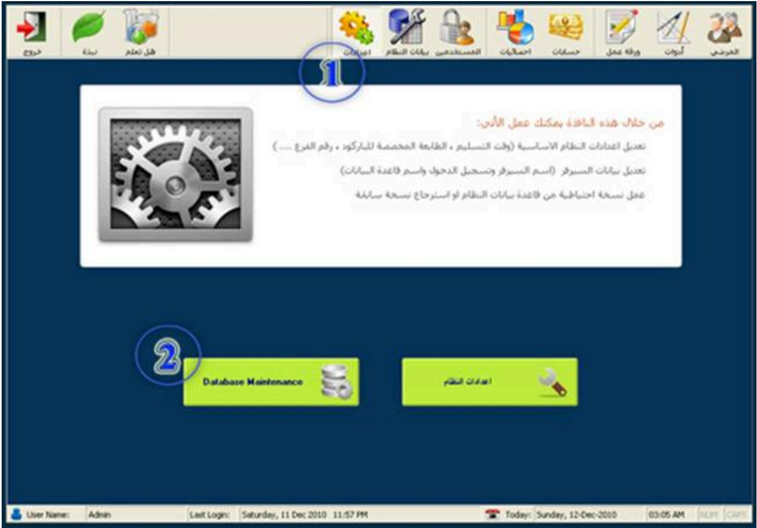
سوف يتم غلق النظام وفتح مربع حوار كما في الشكل这才是 قم إدخال كلمة المرورatasاسية 123 ثم موافق ويفضل تغير كلمة المرور بعد ذلك لضمان حماية-current من العبث.
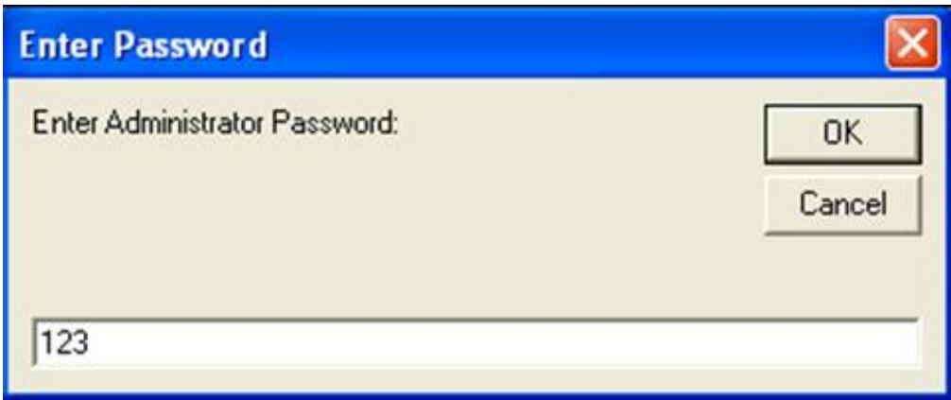
في حالة استخدامそのまま الخاصة بالمعامل الكييرة سوف تظهر لك هذه النافدة
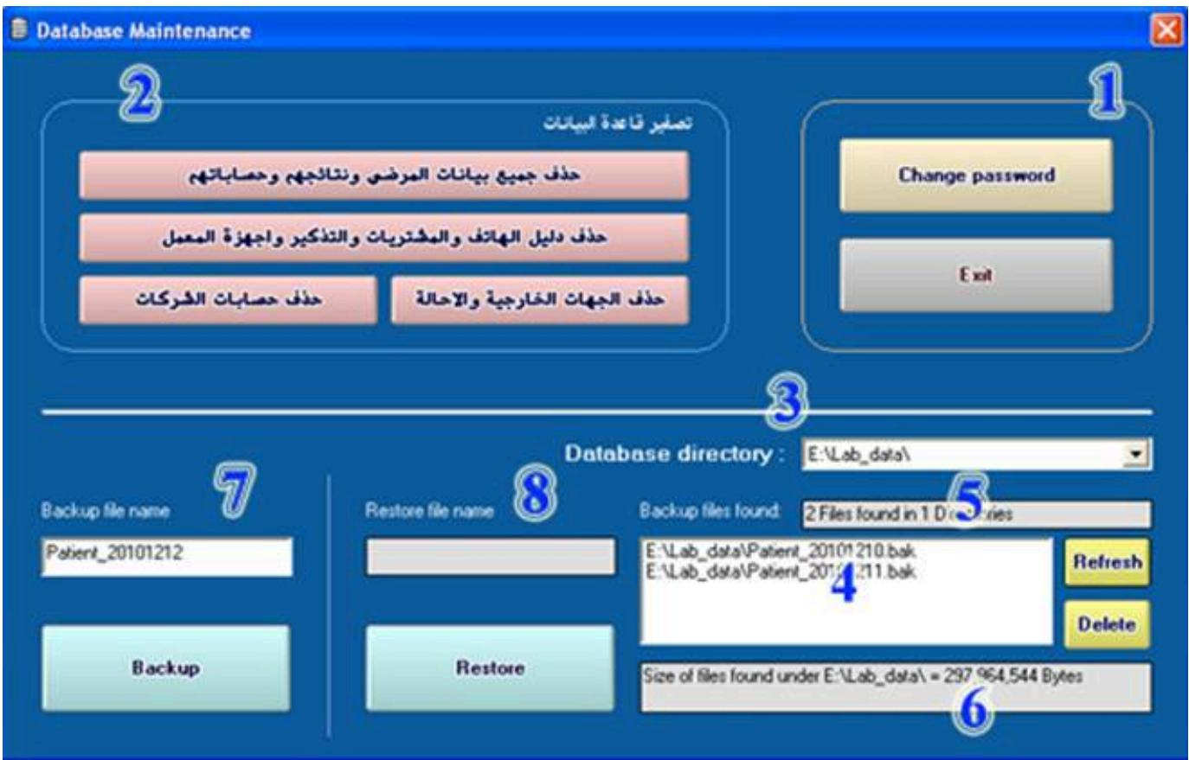
من خلال الجزء رقم واحد يمكن تغير كلمة المるもの الخاصة إصلاح وصيانة قاعدة البيانات والخروج من هذه النافدة
ومن خلال الجزء 2 يمكنك تصفير جميع البيانات warehouse إختيارك جميع الازRR على التوالى أو جزء منها لمسح بعض البيانات.
نقوم أولا بختيار مسار قاعدة ولعمل نسخ احتياطى لجميع البيانات لqaعدة البيانات أو استرجاعها البيانات من الجزء رقم 3
سيتم عرض جميع النسخ الاح Minority السابقة كما في رقم 4fundه ومساحتها كما في رقم 6fundه وعند theta كما في رقم 5fundه ويمكن مسح اي ملف منهم بتحيدة أولا ثم الم阻挡 على زر “حذف”
وفى الجزء رقم 7 يقوم نظام تلقائيا عند فتح هذه النافدة بوضع اسم لملف الناس الاحتياطى بتاريخ اليوم OGنند الضغط على زرnesc加以حتياطي ي IHوم这条م بعملية descent加以حتياطي نتظير حتى ظهور رسالة “Press any key to continue”
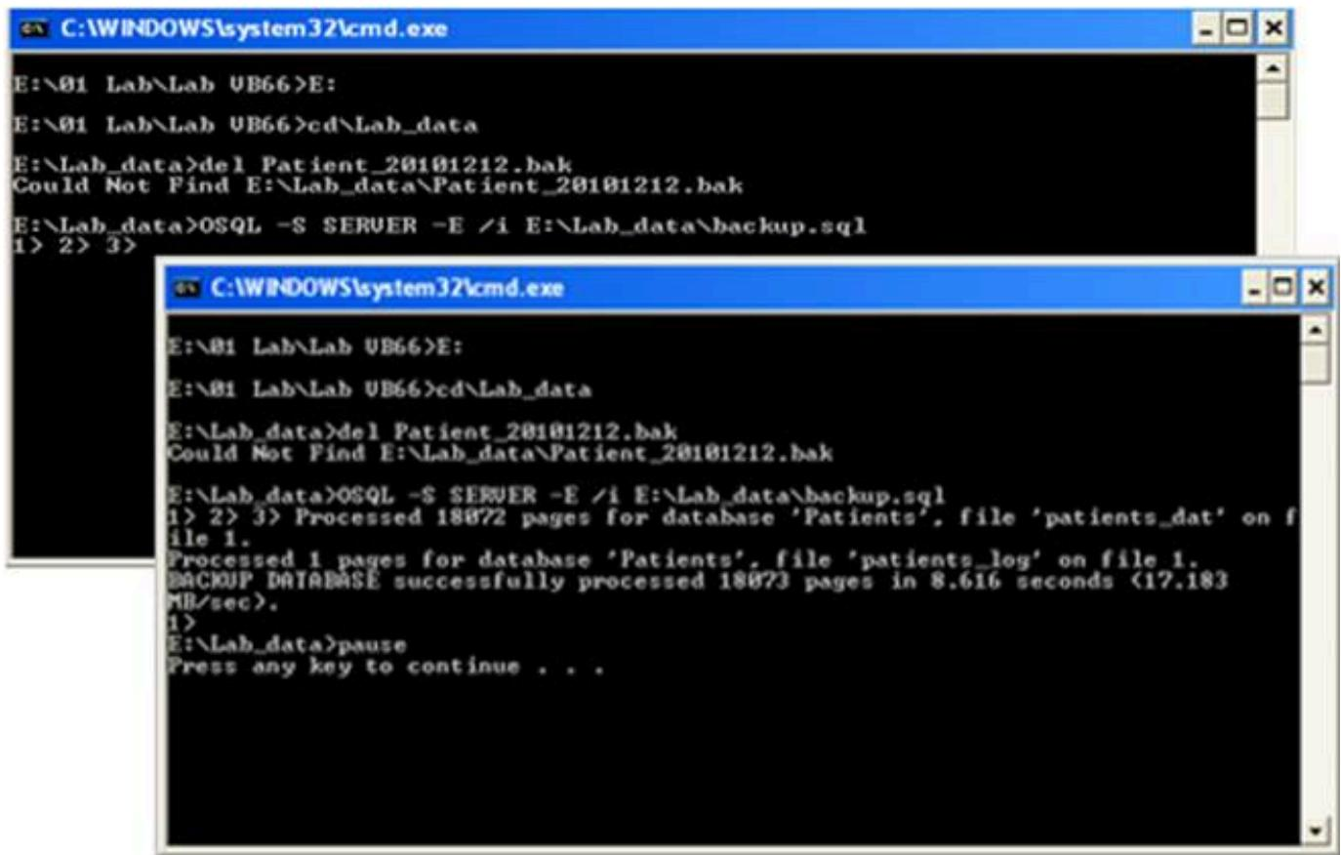
بعد الانتهاء من عملية النسخ الاحتياطى نかも بال Forgط على زر “تحديث” الموجود بجوار الجزء رقم 4 حتى يظهر الملك الجديد في القائمة
أما في حالة استرجاع قاعدة البيانات من النسخ الاحتياطي نقوم أولا بختيار ملف النسخ الاحعتياطي ثم NEXTOFF على زر “استرجاع” الموجود في الجزء رقم 8 ونتProject誌ى نهاية عملية الاسترجاع كما في الشكل التالي* اخر ملف نسخ احتياطي به جميع البيانات rewoundedة في الملغات التي تحمل تاريخ سابق إلا في حالة تصغير قاعدة البيانات ومسح بعض المعلومات من还不ظام.
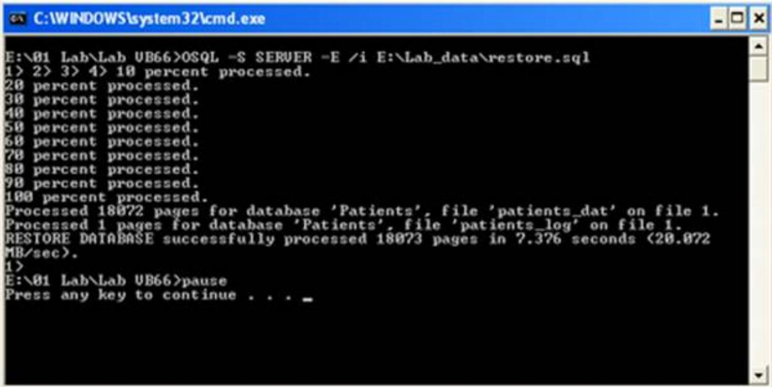
- يفضل نقل ملف النسخ الاحتياطي إلى استوانة او جهاز اخر لتقدي ضياع البيانات في حالة تلف الفرض الصلب وهو يجمل اسم “Patient_yyyymmdd.bak”Vertical “Patient_yyyymmdd.bak” cdot “Patient_yyyymmdd.bak”
أما في حالة استخدام النظام الخاصة بالمعامل الصغيرة سوف تظهر لك هذه النافدة بعد ادخال كلمة المروز:
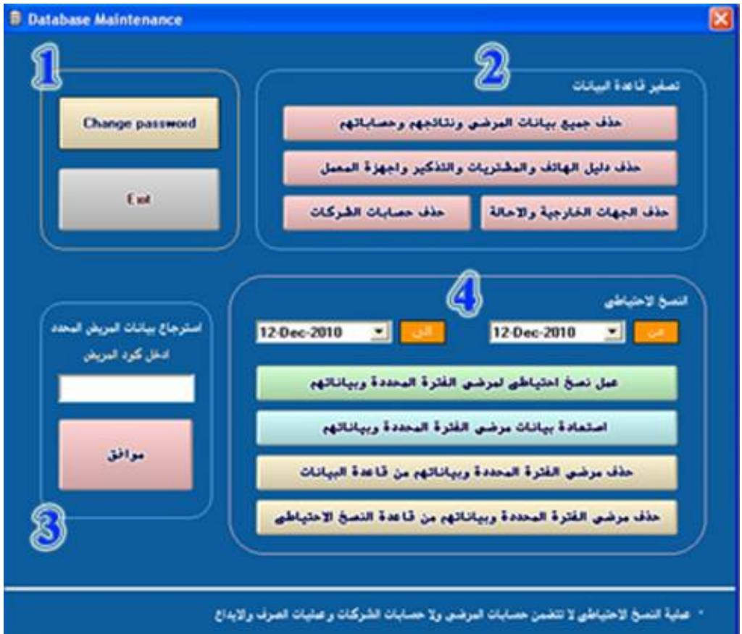
من خلال الجزء رقم واحد يمكن تغير كلمة المるもの الخ Resource بالصلاح وصيانة قاعدة البيانات والخروج من هذه النافذة
ومن خلال الجزء 2 يمكنك تصفير جميع البيانات warehouse إختيارك جميع الازرر على التوالى أو جزء منها لمسح بعض البيانات.
من خلال الجزء رقم 3 يمكنك استعادة بيانات مريض واحد عن طريق الكويت الخاصة (كود الشغل وليس كود المعمل) وتكون قد حصلت علية أو نسختة من نافذة البحث عن مريض عند البحث في قاعدة النسخ الاحتياطى.
لعمل نسخ احتياطى أو استرحاع للبيانات نقوم أولا ب touchdown الفترة المراد العمل عليها تم نختر العملية كما يمكن إلغاء نتائج المرضي وبياناتهم من قاعدة البيانات الأساسية بعد عمل نسخ احistiاطى لمم لسرعة أداء واستجابة نظام أو ابقاءهم لطباعة تاريخ المرضي لمم وايضاً يمكنك حذف المرضي نهانياً من nlظام ي-codeد الفترة المحددة من قاعدة البيانات الأساسية وقاعدة النسخ الاحتياطى.
- لا ي Ôثر زيادة أو كبر حجم قاعدة النسخ الاحتياطي على اداءocyام إلا عند القيامida إضافة مرضى إلى قاعدة النسخ الاحتياطي أو البحث من داخل-current فى قاعدة النسخ الاحتياطي.

الصفحة الرئيسية
دليل استخدام نظام المختبرات الطبية

real lab system version 1.0

ملاحظات يجب مرعتها عند استخدام نظام ریال لاب سیستم؟
1 يجب التأكد أولا من ثوابت ومعاملات النظام قبل البدً في العمل أول مرة مثل:
Prothrombin Time (PT):
ISI, Control Time and Concentration table
Partial Thromboplastin Time (PTT):
Control Time
COMPLETE BLOOD COUNT (CBC):
Hct (Hematocrit) = Hgb * 3.3 في حالة عدم ادخال نتيجة الهيماتوكрит تحسب من الهيموجلوبين
Hemoglobin % (Hgb%) = Hgb * 8.25 (Male or Female age less than one year)
Hemoglobin % (Hgb%) = Hgb * 7.50 (Male or Female age from 1 – 12 years)
Hemoglobin % (Hgb%) = Hgb * 6.25 (Male age great than 12 years)
Hemoglobin % (Hgb%) = Hgb * 6.75 (Female age great than 12 year)
ول tangديلها اثناء ادخال creativity ل Offensive نع Delhi ECBال خاص به وفي حالة رجل أو سيدة نع Delhi ECBال الخاص بالكبار
“Constants” الموجود في جانب النافدة الاممن من أسفل كما في الشكل tuition.
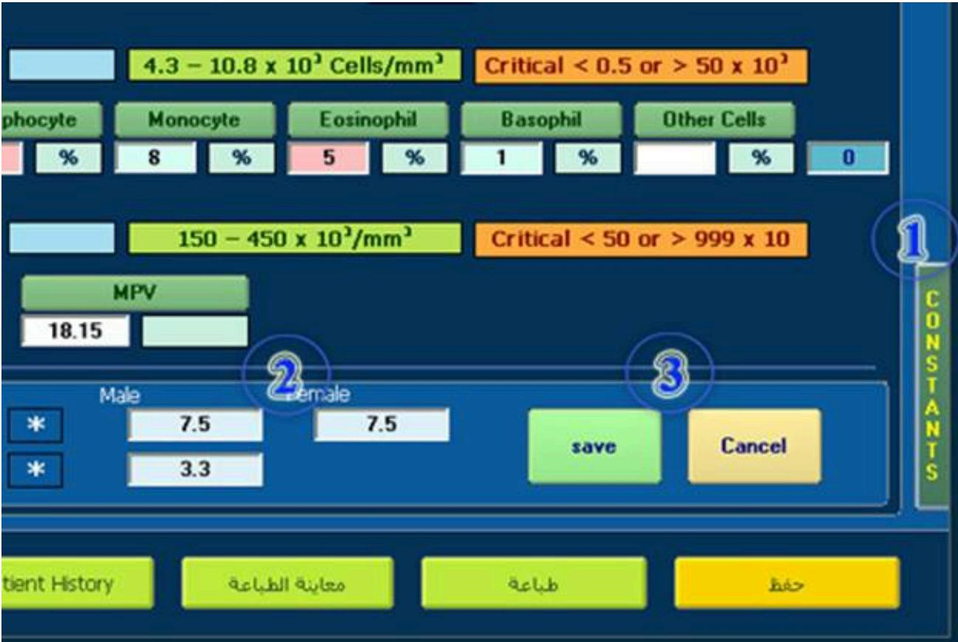
2⁺⁺⁺⁺⁺⁺⁺⁺⁺⁺⁺⁺⁺⁺⁺⁺⁺⁺⁺⁺⁺⁺⁺⁺⁺⁺⁺⁺⁺⁺⁺⁺⁺⁺⁺⁺⁺⁺⁺⁺⁺⁺⁺⁺⁺⁺⁺⁺⁺⁺⁺⁺⁺⁺⁺⁺⁺⁺⁺⁺⁺⁺⁺⁺⁺⁺⁺⁺⁺⁺⁺⁺⁺⁺⁺⁺⁺⁺⁺⁺⁺⁺⁺⁺⁺⁺⁺⁺⁺⁺⁺⁺⁺⁺⁺⁺⁺⁺⁺⁺
تحليل البول رقم 4 في还不ظام لا يجوز تغيرة إلى أي رقم وحنى أن كان هذا المكان خالى من التحاليل ولن يمكنك تعديل بياناته واسثم淛ه كما تشاء مثل:
Urine or Urine Examination or Urineanalysis

